ОГБПОУ «Шарьинский медицинский колледж»

МЕТОДИЧЕСКАЯ РАЗРАБОТКА
практического занятия для преподавателей
по ПМ 04 (07) Выполнение работ по должности младшая медицинская сестра
по уходу за больными
по теме:
«Организация и техника выполнения всех видов клизм.
Уход за пациентом со стомами»

Специальность: 34.02.01 Сестринское дело
31.02.01 Лечебное дело

Составил преподаватель:
Упит А.П.

Шарья 2020 г.

Оглавление
Методическая часть 5
Заключение 12
Список литературы. 13
Приложение 47

Пояснительная записка

Тема практического занятия «Организация и техника выполнения всех видов клизм. Уход за пациентом со стомами» предусмотрена рабочей программой по ПМ 04 (07) Выполнение работ по должности младшая медицинская сестра по уходу за больными
Она может быть использована в качестве методического пособия, как для студентов, так и для преподавателей.
Методическая разработка составлена в соответствии с современными требованиями, содержит три основных блока: методический, информационный и контролирующий блок.
Методический блок включает сведения о методике проведения занятия: цели, внутрипредметные связи, межпредметные связи, хронологическую карту.
Информационный блок представлен опорным конспектом по данной теме, алгоритмами манипуляций, соответствующими деятельности медицинской сестры. Для закрепления материала использованы методы активного обучения: тесты с ответами, ситуационные задачи.
Контролирующий блок содержит тестовые задания, ситуационные задачи, эталоны ответов и критерии оценок, оценочный лист.
Объяснение нового материала предлагается проводить в виде беседы с
использованием презентации и проведением манипуляции. Преподаватель при объяснении использует наглядные пособия. Также приводятся критерии оценок устным ответам, выполнению практических заданий и тестам.
Методическая разработка может быть полезна преподавателям профессионального учебного цикла ОГБПОУ «Шарьинский медицинский колледж» как основной, так и дополнительный материал при проведении практических занятий по теме: «Организация и техника выполнения всех видов клизм. Уход за пациентом со стомами»

Методическая часть

Название модуля – ПМ 04 (07) Выполнение работ по должности младшая медицинская сестра по уходу за больными

Тема – «Организация и техника выполнения всех видов клизм. Уход за пациентом со стомами »

Вид занятия – практическое

Тип занятия – комбинированное

Продолжительность занятия – 270 минут

Место проведения – кабинет доклинической практики

Задачи:
- Формирование общих и профессиональных компетенций, позволяющих решать профессиональные задачи
- Развивать коммуникативные навыки в общении с пациентом и его родственниками при обучении их правилам ухода за стомами.
- Развивать профессиональную наблюдательность, сознательность, логическое мышление и способность самостоятельно принимать решения;
- Воспитывать чувство тактичности при общении с пациентом и его родственниками
- Воспитывать ответственное отношение к своим обязанностям

Цели занятия:

Конкретные задачи (цели):

Учебная
- изучить возможные сестринские вмешательства при нарушении потребности пациента выделять,
- безопасной окружающей среды

Освоить следующие компетенции:
- ОК 1. Понимать сущность и социальную значимость будущей профессии, проявлять к ней устойчивый интерес.
- ОК 2. Организовывать собственную деятельность, исходя из цели и способов ее достижения, определенных руководителем.
- ОК 3. Анализировать рабочую ситуацию, осуществлять текущий и итоговый контроль, оценку и коррекцию собственной деятельности, нести ответственность за результаты своей работы.
- ОК 8. Соблюдать правила охраны труда, пожарной безопасности и техники безопасности.
- ПК 4.1. Эффективно общаться с пациентом и его окружением в процессе профессиональной деятельности.
- ПК 4.2. Соблюдать принципы профессиональной этики.
- ПК 4.3. Выполнение профессионального ухода за пациентом.
- ПК 4.4. Обеспечить санитарное содержание помещений, оборудования, инвентаря.
- ПК 4.5.Осуществлять перемещение и транспортировку материальных объектов и медицинских отходов.

иметь практический опыт:
- проведения дезинфекции предметов ухода, оборудования и инвентаря;
- размещения и перемещения пациента в постели;
- наблюдения за функциональным состоянием пациента;
- соблюдения требований техники безопасности и пожарной безопасности при уходе за пациентом во время проведения процедур и манипуляций;

уметь:
- правильно применять средства индивидуальной защиты;
- использовать моющие и дезинфицирующие средства при дезинфекции предметов ухода, оборудования, инвентаря, емкостей многократного применения для медицинских отходов;
- производить герметизацию упаковок и емкостей однократного применения с отходами различных классов опасности;
- использовать упаковку (пакеты, баки) однократного и многократного применения в местах первичного сбора отходов с учетом класса опасности;
- удалять медицинские отходы с мест первичного их образования и перемещать в места временного хранения;
- создавать комфортные условия пребывания пациента в медицинской организации;
- оказывать пособие при физиологических отправлениях пациентам с недостаточностью самостоятельного ухода;
- оказывать помощь медицинской сестре в подготовке пациента к лечебно-диагностическим мероприятиям;
- правильно применять средства индивидуальной защиты;

знать:
- правила внутреннего распорядка, лечебно-охранительного, санитарно-гигиенического и противоэпидемического режима медицинской организации;
- инструкции по проведению дезинфекции предметов ухода, оборудования, инвентаря, емкостей многократного применения для медицинских отходов;
- виды упаковок (емкостей), контейнеров для материальных объектов и медицинских отходов, правила герметизации упаковок для отходов различного класса опасности;
- требования охраны труда, меры пожарной безопасности, порядок действий при чрезвычайных ситуациях;
- правила использования и хранения предметов ухода за пациентом;
- порядок проведения санитарной обработки и гигиенического ухода за пациентом с недостаточностью самостоятельного ухода;
- учетные формы медицинской документации.

Развивающие
- Развивать логическое, клиническое мышление, внимание, память, познавательный интерес к заданной теме, навыки самостоятельной работы, умение контролировать выполнение манипуляции.

Воспитательные
- Воспитывать умение устанавливать доброжелательные отношения в любых ситуациях, самообладание, выдержку, чуткость к человеку.
- Способствовать выработке аккуратности и точности при выполнении назначений врача.

Обеспечение занятия
Оснащение:
- фантом пациента;
- системы для проведения сифонной клизмы;
- кружки Эсмарха;
- газоотводные трубки;
- клизменные наконечники;
- грушевидный баллон;
- шпатель;
- судна;
- перевязочный материал (салфетки);
- ширма;
- таз эмалированный;
- перчатки;
- клеенчатые фартуки;
- непромокаемые мешки;
- впитывающие пеленки (клеенки);
- вазелиновым маслом,
- 5% - 10% раствора хлорида натрия или 20% - 30% раствора сульфата магния
- водные термометры;
- лоток;
- контейнер с дезраствором;
- кувшин
- фантом пациента со стомой
- калоприемники
- перевязочный материал
- средства ухода за кожей вокруг стомы (паста Лассара, цинковая мазь)

Раздаточный материал для студентов:
- Тесты;
- Ситуационные задачи;
- Учебно- методическое пособие;

Междисциплинарные связи
- Анатомия и физиология человека
- Гигиена и экология человека
- Психология
- Здоровый человек и его окружение
- Фармакология
- Основы патологии

ТЕХНОЛОГИЧЕСКАЯ КАРТА ПРАКТИЧЕСКОГО ЗАНЯТИЯ С ИСПОЛЬЗОВАНИЕМ СРЕДСТВ ИНФОРМАЦИОННЫХ ТЕХНОЛОГИЙ (практическое занятие 1)
«Организация и техника выполнения всех видов клизм.
Уход за пациентом со стомами»

Предмет, группа | ПМ 04 МДК 4.3. Оказание медицинских услуг в пределах своих полномочий  25 группа, 2 курс  специальность 34.02.01. Сестринское дело
Тема занятия  № занятия по теме | Организация и техника выполнения всех видов клизм.  Уход за пациентом со стомами  Практическое занятие 9
Тип занятия | Практическое - формирование умений и навыков
Вид занятия | Смешанный
Коды формируемых компетенций | ОК 1-3,8 ; ПК 4.1 – 4.5
Цели занятия | обучающие | развивающие | воспитательные
Цели занятия | 1.Изучить виды и цели  постановки всех видов клизм, газоотводной трубки, показания и противопоказания к ним. Уход за пациентом со стомами  2. Сформировать навыки и умения :  - по проведению  инструктажа перед постановкой клизм, стомы;  -выполнить  постановку клизм. стомы на фантоме. | 1.Способствовать  развитию  логического и  клинического мышления, самостоятельности, познавательного  интереса студентов,  умение общения с пациентами.  2. Развивать медицинскую  наблюдательность.  3.Развивать умение контролировать выполнение  манипуляций. | 1.Стремиться воспитывать чувство ответственности за порученное дело.  исполнительности, аккуратности, добросовестности, чувства долга,  ответственности за сохранение медицинской тайны.
Материально – техническое обеспечение занятия.
Вид используемых на уроке средств ИКТ или технические средства обучения | программные средства: МS Power Point, материальные ресурсы: мультимедийный проектор, цифровой фотоаппарат.
Образовательные ресурсы Интернет | http://dezsredstva.ru/ - методические указания к дезинфицирующим средствам, нормативные документы;  http://www.consultant.ru/- нормативные документы;  http://www.recipe.ru/ - нормативные документы;  www.med-pravo.ru -нормативные документы и др.
Актуальность использования средств ИКТ | -Визуализация материала  - Необходимость работы с наглядностью в интерактивном режиме
Дидактическая база занятия | фантом пациента; системы для проведения сифонной клизмы; кружки Эсмарха; газоотводные трубки; клизменные наконечники; грушевидный баллон; шпатель; судна; перевязочный материал (салфетки); ширма; таз эмалированный; перчатки; клеенчатые фартуки; непромокаемые мешки; впитывающие пеленки (клеенки); вазелиновым маслом, 5% - 10% раствора хлорида натрия или 20% - 30% раствора сульфата магния; водные термометры; лоток; контейнер с дезраствором; кувшин; фантом пациента со стомой; калоприемники; перевязочный материал; средства ухода за кожей вокруг стомы (паста Лассара, цинковая мазь)
Методы обучения и характеры познавательной деятельности | Модульное обучение, проблемное обучение, алгоритмический метод, применение ИКТ, выполнение тренировочных упражнений, личностно-ориентированное обучение.
Формы и методы контроля знаний | Фронтальный опрос, тестирование, выполнение манипуляций, самоконтроль.
Внутрипредметные связи | Сестринская этика и деонтология. Общение с пациентом и его окружением в процессе профессиональной деятельности
Межпредметные связи | Анатомия и физиология человека
ОРГАНИЗАЦИОННАЯ СТРУКТУРА УРОКА
ЭТАП 1 | Организационный момент
Цель | Объявление темы, цели, плана занятия.  Мотивация студентов на восприятие учебного материала по теме.
Длительность этапа | 10 мин
Функции преподавателя на данном этапе | Координатор, организатор
Основные виды деятельности преподавателя | Организация фронтальной беседы. Приветствует студентов. Обращает внимание на внешний вид, проверяет готовность студентов к занятию. Отмечает отсутствующих.
Действия студентов | Приветствуют преподавателя, занимают рабочие места, бригадир сообщает об отсутствующих.
Форма организации деятельности студентов | Фронтальная
ЭТАП 2 | Контроль исходного уровня знаний
Цель | Актуализация знаний, полученных по теме «ИСПМ»
Длительность этапа | 10 мин.
Функции преподавателя на данном этапе | Организатор.
Основные виды деятельности преподавателя | Организация фронтального опроса и беседы. Предлагает студентам выполнить задания претеста
Действия студентов | Отвечают на вопросы, оценивают результаты друг друга
Форма организации деятельности студентов | Фронтальная
ЭТАП 3 | Изучение нового материала
Цель | Познакомить студентов с особенностями выполнения всех видов клизм и постановки газоотводной трубки, уход за стомами. Решения проблемных ситуаций
Длительность этапа | 65 мин
Основной вид деятельности со средствами ИКТ | Демонстрация презентации «Организация и техника выполнения всех видов клизм. Уход за пациентом со стомами» в среде MS Power Point
Функции преподавателя на данном этапе | Демонстратор, координатор рассуждений студентов.
Основные виды деятельности преподавателя | Объясняет новый учебный материал по плану.  Проводит инструктаж по самостоятельной работе.
Форма организации деятельности студентов | Фронтальная, групповая
Действия студентов | Слушают объяснения преподавателя, отвечают на поставленные проблемные вопросы.  Самостоятельно работают с учебным материалом по теме.
ЭТАП 4 | Оперирование знаниями, умениями, навыками
Цель | Формирование умений и навыков практической деятельности.
Длительность этапа | 90 мин
Функции преподавателя на данном этапе | Координатор рассуждений, демонстратор
Основные виды деятельности преподавателя | Демонстрирует оснащение для постановки всех видов клизм, уход за стомой.  Показывает по этапное выполнение каждой манипуляции.  Привлекает студентов к демонстрации.  Задает вопросы, отвечает на вопросы.
Форма организации деятельности студентов | Коллективная, индивидуальная, работа в микрогруппах.
Действия студентов | Следят за деятельностью преподавателя.  Приступают к выполнению манипуляций: готовят рабочее место, отрабатывают последовательность действий на фантоме.
ЭТАП 5 | Обобщения и систематизации изучаемого материала
Цель | Закрепить полученные знания.
Длительность этапа | 70 мин
Основной вид деятельности со средствами ИКТ | Тестовый контроль.
Функции преподавателя на данном этапе | Организатор беседы, подведение итогов, выставление и комментирование оценок.
Основные виды деятельности преподавателя | Проводит фронтальный опрос  Контролирует степень усвоения материала.  Даёт указания по проведению записи в дневнике.
Форма организации деятельности студентов | Коллективная, индивидуальная.
Действия студентов | Отвечают на вопросы, используя учебный материал.  Выполняют тестовые задания
ЭТАП 6 | Подведение итогов занятия, рефлексия
Цель | Умение анализировать свои ошибки и развитие навыков самоконтроля.
Длительность этапа | 10 мин.
Функции преподавателя на данном этапе | Комментатор
Основные виды деятельности преподавателя | Анализирует работу студентов по изученному материалу.  Выясняет, что было наиболее трудным.  Отвечает на вопросы студентов.  Выставляет и объявляет оценки.
Действия студентов | Оценивают вместе с преподавателем свою работу.  Делают дополнительные записи в дневнике.
Форма организации деятельности студентов | Коллективная, индивидуальная.
ЭТАП 7 | Домашнее задание
Цель | Закрепить полученные знания.
Длительность этапа | 10 мин.
Функции преподавателя на данном этапе | Координатор, организатор.
Основные виды деятельности преподавателя | Инструктаж по выполнению домашнего задания.  Предлагает записать домашнее задание
Действия студентов | Записывают домашнее задание.  Слушают рекомендации по его выполнению.
Форма организации деятельности студентов | Фронтальная

3. Заключение

Актуальность методической разработки заключается в том, что одной из задач современного образования является формирование и развитие познавательных интересов студентов, формирование информационной и коммуникационной компетентности.
Методическая разработка практического занятия может быть полезна преподавателям профессиональных учебных модулей в медицинском колледже, и использована в работе со студентами при организации самостоятельной работы и на занятиях изучения, обобщения и систематизации знаний по теме «Организация и техника выполнения всех видов клизм. Уход за пациентом со стомами».
Апробация проведена в 26 группе на отделении Сестринское дело.
Студенты показали теоретические знания по теме Организация и техника выполнения всех видов клизм. Уход за пациентом со стомами, научились подготавливать пациента к проведению клизм, постановке газоотводной трубки, уходу за стомами, проводить манипуляции на фантоме. Методическая разработка позволила расширить знания по теме «Организация и техника выполнения всех видов клизм. Уход за пациентом со стомами». Самостоятельная работа позволила развить навык работы в коллективе, коммуникативный навык, оценочные умения. Методическая разработка может быть использована преподавателями медицинского колледжа как основной и дополнительный материал для ведения практического занятия по теме «Организация и техника выполнения всех видов клизм. Уход за пациентом со стомами».

- Список литературы.

- САНПИН 3.1.2.2630-10"Санитарно-эпидемиологические требования к организациям, осуществляющим медицинскую деятельность"
- ГОСТ 52623.3-2015 Технологии выполнения простых медицинских услуг
- ОСТ 42-21-2-85 Стерилизация и дезинфекция изделий медицинского назначения.
- Обуховец Т.П. Сестринское дело и сестринский уход, КНОРУС, Москва, 2017

Интернет-ресурсы:
www.medcolledgelib.ru – медицинская студенческая библиотека

Приложение

Теоретический блок

Глоссарий

Основное понятие | Определение
Атонический запор | - запор вследствие снижения двигательной функции кишечника.
Спастический запор | - запор вследствие усиления тонуса мышц кишечника.
Газоотводная трубка | - резиновая трубка, длиной 30—40 см, диаметром 3—5 мм с одним центральным отверстием, вводимым в кишечник, другой конец может иметь расширение для соединения с клизменным наконечником.
Диарея | - понос. Жидкий стул.
Запор | – задержка стула более 48 часов.
Метеоризм | - образование газов в кишечнике.
Микроклизма | - клизма, при которой вводят небольшой объем жидкости (25—100 мл).
Резорбтивное действие | - общая всасывающая способность.
Ирригоскопия | - рентгенологическое исследование толстого кишечника.
Копростаз | - каловый застой в прямой кишке, закупорка просвета каловыми массами.
Стома | От лат. stoma — отверстие, созданное хирургическим путем и создающее сообщение между полостью любого органа (например, трахеи, желудка, кишечника) и окружающей средой
Трахеостома | Искусственное отверстие в трахее с целью введения в него трахеостомической трубки. Наружный свищ
Гастростомия | Операция создания пищеприемного свища с целью искусственного кормления
Илеостома | Искусственное отверстие для выведения части тонкой кишки наружу. Наружный свищ
Колостома | Искусственное отверстие для выведения части толстой кишки наружу на переднюю брюшную стенку в области восходящей, ободочной, сигмовидной или слепой кишки. Наружный свищ
Мацерация | Это раздражение и слущивание поверхностного слоя эпидермиса
Эпицистостома | Искусственное отверстие в мочевом пузыре для выведения мочи через отверстие на передней брюшной стенке. Наружный свищ
Уростома | Искусственное отверстие для отведения мочи через выделенный участок кишечника, к верхнему концу которого подшиваются мочеточники, а нижний конец выводится на переднюю брюшную стенку

Историческая справка
История клизмы насчитывает многие тысячи лет, и сведения о ней пришли к нам из необозримой дали времен. Упоминания о клизме встречаются в египетских папирусах еще 3500 лет назад.
Для "отца медицины" Гиппократа промывание кишечника - хорошо известный способ лечения, а в Древнем Риме клизма была такой же будничной, бытовой вещью, как у нас. Римская клизма представляла собой кожаный баллончик с двумя трубками из камыша.
Лечение клизмой осуществляли и в Африке. В средневековой Европе клизма сделалась таким же популярным методом врачевания, как и кровопускание. В 17 веке при французском дворе клизма вошла в моду. Ее ставили королям. Многие важные особы имели свои личные промывательные приборы, они представляли собой роскошные фарфоровые клистиры, отделанные серебром и перламутром. Лишь к началу 19 века это необыкновенное увлечение клизмой прошло.

Этико - деонтологическое обеспечение
При постановке клизм и газоотводной трубки пациент должен обнажить интимные части тела. Поэтому медицинская сестра должна провести перед манипуляцией психологическую подготовку пациента, основанную на большом чувстве такта и меры. Во-первых, медицинской сестре необходимо доходчиво и терпеливо убедить пациента в необходимости провести эту процедуру и своим поведением дать понять, что она считает ее обычной манипуляцией, которую проводят многим пациентам, независимо от пола и возраста.
Медицинская сестра должна обеспечить изоляцию пациента во время проведения манипуляции.
Если манипуляция проводится в палате, медсестра должна после манипуляции проветрить палату.
Помещение, где проводится постановка клизм должно быть расположено близко к туалету.

Правила техники безопасности
Будьте осторожны! Не забывайте одеть перед манипуляцией перчатки и фартук.

Помните, что при неосторожном введении наконечника в прямую кишку можно поранить слизистую оболочку. Не доверяйте пациентам, а так же их родственникам самостоятельно делать клизмы.

Клизмы
Клизмы это – лечебно диагностическая манипуляция, представляющая собой введение в нижний отрезок толстой кишки различных жидкостей.
Схема 1 Виды клизм
Клизмы

Лекарственные
Опорожнительные

Сифонная
Очистительная
Капельная
Микроклизма

Послабляющая

Масляная
Гипертоническая

Лечебные клизмы применяются с целью:
а) очищения кишечника - очистительная, сифонная, послабляющая,
б) введения в толстую кишку лекарственных веществ, как для местного, так и для общего (резорбтивного) воздействия на организм - лекарственная микроклизма, капельная клизма.

С диагностической целью клизмы ставят:
а) при подготовке к рентгенологическому исследованию органов пищеварения, мочеотделения и органов малого таза,
б) при подготовке к эндоскопическому исследованию толстой кишки.

Схема 2 Цели постановки клизм

Клизмы

Диагностическая цель
Лечебная цель

Капельные
Микроклизмы
Очистительные

Опорожнительные

Абсолютными ПРОТИВОПОКАЗАНИЯМИ для постановки любой клизмы являются:
- кровотечения из пищеварительного тракта,
- острые воспалительные процессы в толстой кишке или в области заднего прохода,
- злокачественные образования прямой кишки,
- первые дни после операции на органах пищеварения,
- боли в животе неустановленной природы,
- трещины в области заднего прохода или выпадение прямой кишки. Перед проведением манипуляции медсестра должна подготовить пациента психологически и физиологически.
Психологическая подготовка проводится в виде беседы с пациентом:
- выявление противопоказаний на момент проведения манипуляции,
- о характере предстоящей манипуляции,
- о необходимости данной манипуляции,
- об ощущениях пациента во время манипуляции,
- о поведении пациента во время манипуляции,
- о поведении пациента после манипуляции.
Физиологическая подготовка:
- пациент укладывается на кушетку на левый бок с согнутыми в коленях ногами
- постановка клизм также возможна в положении лежа на спине и коленно-локтевом положении пациента.

Постановка очистительной клизмы.
Очистительную клизму ставят с диагностической и лечебной целями: при запорах, перед операцией, перед родами, при отравлениях, перед постановкой лекарственной микроклизмы и капельной клизмы. При постановке очистительной клизмы опорожняется только нижний отдел толстой кишки. Это достигается путем разжижения каловых масс и усиления перистальтики толстой кишки.
Если позволяет состояние пациента, то эта процедура выполняется в специальном помещении (клизменной), имеющем кушетку, штатив-стойку для подвешивания кружки Эсмарха, раковину, маркированные емкости для "чистых" и "использованных" наконечников для клизм, дезинфицирующий раствор, вазелин. Поблизости должна находиться туалетная комната. Для постановки очистительной клизмы берется вода комнатной температуры. При атоническом запоре, когда снижена двигательная функция кишечника, температура воды должна быть ниже 12°С - 20⁰С, чтобы стимулировать эту двигательную активность.
При спастическом запоре необходимо снять спазм мускулатуры кишечника, поэтому температура воды должна быть около 40⁰С – 42⁰С, т.к. тепло обладает спазмолитическим действием. Для разжижения и облегчения выведения кала в воду можно добавить масло (касторовое, вазелиновое, подсолнечное), или столовую ложку мыльных стружек.

Цель: добиться очищения нижнего отдела толстого кишечника.

Показания:  1. Перед родами, операциями.  2. При запорах.  3. Перед проведением эндоскопического исследования кишечника и рентгенологического исследования органов брюшной полости. | Противопоказания:  1. Кровотечение из желудочно-кишечного тракта.  2. Острые язвенно-воспалительные процессы в прямой кишке.  3. Боли в животе неясной природы.  4. Злокачественные опухоли прямой кишки.  5. Трещины в области заднего прохода или выпадение прямой кишки.  6. Первые дни после операции на органах желудочно-кишечного тракта.  7. Массивные отеки.
Количество и температура вводимой жидкости:
- 1,5-2 литра воды комнатной температуры.
- При атонических запорах температура 12°С - 20⁰С
- При спастических запорах температура 40°С - 42⁰С
- При запорах 20°С - 25⁰С
Оснащение:
- ректальный наконечник однократного применения в упаковке или стерильный многоразовый;
- Кружка Эсмарха, таз, вазелин, фартук, клеенка, пеленка, емкость с водой 1,5-2л, емкость с дезинфицирующим раствором для отходов класса Б, подкладное судно, туалетная бумага, водяной термометр
- спецодежда: маска, перчатки медицинские, специальный медицинский халат для клизменной комнаты, клеенчатый фартук
- антисептик кожный спиртовой для обработки рук;
- ширма.
Глубина введения в прямую кишку: 10-12 см. Вначале 3см по направлению к пупку, затем - параллельно позвоночнику на глубину 8-10см.

Последовательность действий
Подготовка к процедуре
1. Установить доверительные конфиденциальные отношения, обеспечить изоляцию, комфортные условия осуществления процедуры.
2. Уточнить у пациента понимание цели и хода предстоящей процедуры.
3. Вымыть руки гигиеническим способом до и после процедуры.
4. Надеть маску, дополнительный халат, клеенчатый фартук.
5. Налить в кружку Эсмарха 1,5—2 л воды, подвесить на штатив, установив кружку на высоту 1м выше уровня пола.
6. Вскрыть клизменный наконечник однократного применения, проверив его пригодность.
7. Смазать узкий конец наконечника вазелином, соединить системой.
8. Заполнить систему трубок от кружки Эсмарха, открыть вентиль, выпустив воздух из системы, закрыть вентиль.
9. Закрепить на штативе стерильный наконечник так, чтобы его можно было легко взять в правую руку.
10. Надеть медицинские перчатки.
11. Уложить пациента на левый бок на кушетку, покрытую клеенкой, свисающей в таз, и пеленкой под ягодицами, ноги согнуты в коленях и слегка приведены к животу.
Примечание. Если пациента уложить на бок нельзя, клизму ставят в положении пациента на спине.
Необходимо следить, чтобы из кишечника выделялось не меньше жидкости, чем было введено.

Проведение процедуры
1. Взять наконечник в правую руку, раздвинуть ягодицы первым-вторым пальцами левой руки, а правой рукой осторожно ввести наконечник в анальное отверстие, вначале по направлению к пупку (3см), а затем параллельно позвоночнику на глубину 8—10 см с учетом анатомического расположения прямой сигмовидной кишки.
2. Открыть вентиль на системе. Следить, чтобы вода поступала в кишечник.
3. Попросить пациента расслабиться и дышать животом, наблюдать за состоянием пациента.
Примечание. При брюшном дыхании уменьшаются неприятные ощущения при введении воды в кишечник, расслабляются мышцы живота.
Завершение процедуры
1. Закрыть вентиль на системе, осторожно извлечь наконечник из прямой кишки, отделить от системы и поместить в дезинфицирующий раствор для обеззараживания.
2. Попросить пациента в течение 5—10 мин полежать на спине и удерживать воду в кишечнике, затем опорожнить кишечник на унитазе или судне.
3. Подмыть пациента (если требуется).
4. Убрать клеенку и предметы ухода и поместить в непромокаемый мешок для последующей транспортировки к месту дезинфекции.
5. Снять перчатки, фартук, сменить халат.
6. Вымыть руки гигиеническим способом после процедуры.
7. Сделать запись в медицинской документации о выполнении процедуры, реакции пациента на процедуру, ее эффективность.
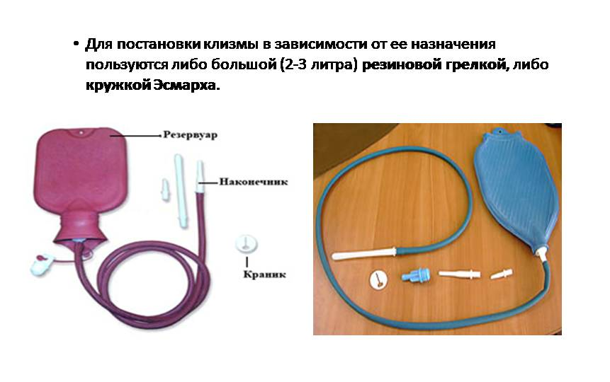

Сифонная клизма
С ее помощью достигается более эффективное очищение кишечника, т.к. он промывается водой многократно. Поэтому и показания для применения сифонной клизмы несколько шире:
Принцип постановки сифонной клизмы во многом сходен с принципом промывания желудка.
Сифонная клизма - тяжелая процедура для пациента, поэтому во время ее проведения необходимо следить за общим состоянием пациента и выполнять ее необходимо в присутствии врача.
Цель: очищение высоких отделов толстого кишечника.
Показания:  1. При неэффективности других клизм при запорах.  2. Для выведения ядов из кишечника.  3. При подозрении на кишечную непроходимость. | Противопоказания:  1. Кровотечение из желудочно-кишечного тракта.  2. Острые язвенно-воспалительные процессы в прямой кишке.  3. Боли в животе неясной природы.  4. Злокачественные опухоли прямой кишки.  5. Массивные отеки.

Количество и температура вводимой жидкости: 10-12 литров воды комнатной температуры.
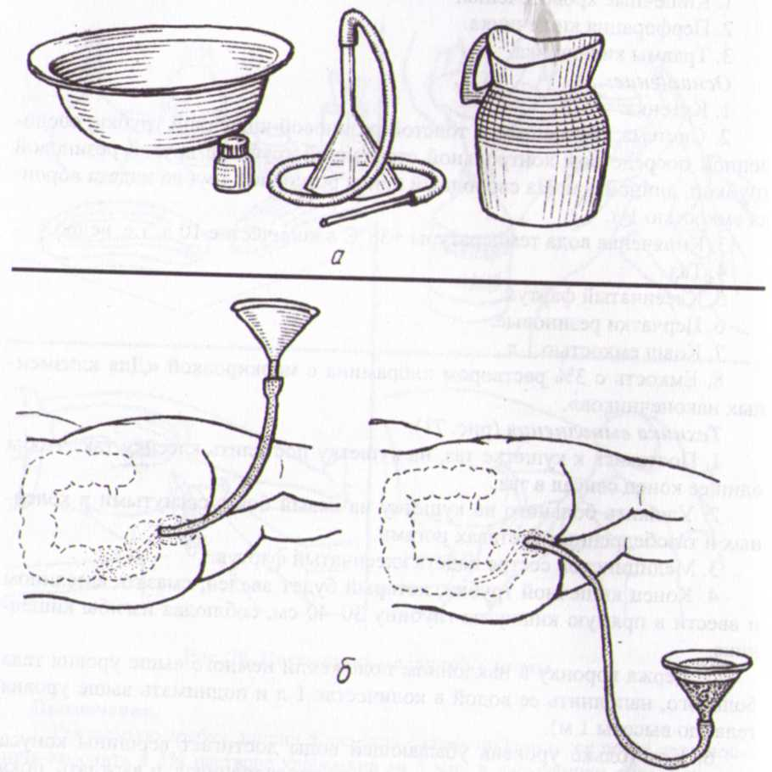
Рис. Сифонная клизма: а - необходимые принадлежности;
б - этапы постановки сифонной клизмы.
Оснащение:
- Два толстых резиновых зонда, соединенных стеклянной трубкой с воронкой емкостью 1 литр, вазелин, фартук, клеенка, пеленка, таз,
- емкость с водой 10—12 л, подогретой до 38 °С (холодную в вводить нельзя) - спецодежда: маска, перчатки медицинские, специальный медицинский халат для клизменной комнаты, клеенчатый фартук
- антисептик кожный спиртовой для обработки рук; ширма.
Глубина введения в прямую кишку: 20-40 см.

Последовательность действий
Подготовка к процедуре
1. Установить доверительные конфиденциальные отношения, обеспечить изоляцию, комфортные условия осуществления процедуры.
2. Уточнить у пациента понимание цели и хода предстоящей процедуры.
3. Надеть маску, дополнительный халат, клеенчатый фартук, медицинские перчатки.
4. Уложить пациента на край кушетки на левый бок, согнуть ноги в коленях, подложив под ягодицы пеленку с клеенкой так, чтобы бы клеенка свисала в таз для промывных вод.
5. Приготовить систему, смазать вводимый конец зонда вазелином, взять в правую руку.
Выполнение процедуры
1. Раздвинуть ягодицы пациента первым-вторым пальцами левой руки и ввести конец зонда по ходу кишечника на глубину 20— 40 см. Следить, чтобы трубка не свернулась в кишечнике.
2. Взять воронку, присоединенную к зонду, держать ее слегка наклонно на уровне ягодиц пациента и заполнить водой в количестве 1 л.
3. Поднять медленно воронку так, чтобы вода уходила в кишечник лишь до сужения (устья) воронки.
4. Опустить воронку над емкостью для промывных вод (тазом), не переворачивать ее до тех пор, пока не заполнится воронка кишечным содержимым. При таком положении воронки хорошо видны пузырьки воздуха и комочки кала в промывных водах.
5. Опустить воронку над тазом наклонно от себя, ниже уровня пациента, и выливать содержимое в емкость для промывных вод до тех пор, пока уровень воды из кишечника не достигнет устья воронки, не нарушая принцип сообщающихся сосудов.
6. Снова наполнить воронку водой (следить, чтобы уровень воды в воронке находился в ее устье) и повторить процедуру несколько раз, пока не прекратится отхождение газов и каловых масс в воронку — до чистых промывных вод.
7. Извлечь медленно зонд, погрузить в емкость с дезинфицирующим раствором для отработанного материала класса Б.
8. Укрыть пациента, следить за его состоянием.
Завершение процедуры
1. Убрать клеенку и предметы ухода на дезинфекцию.
2. Вымыть руки в перчатках, обработать антисептиком.
3. Подмыть пациента (см. процедуру подмывание пациента).
4. Сныть фартук, перчатки, сменить халат.
5. Вымыть руки гигиеническим способом.
6. Сделать запись в медицинской документации о выполнении процедуры, реакции пациента на процедуру, ее эффективность.
Масляная клизма
Масляная или послабляющая клизма применяется при неэффективности очистительной клизмы, в первые дни после операций на органах брюшной полости и после родов, когда нежелательно напряжение мышц брюшной стенки и промежности. Введенное в кишечник масло обволакивает и размывает каловые массы. После масляной клизмы опорожнение наступает через 10-12 часов.
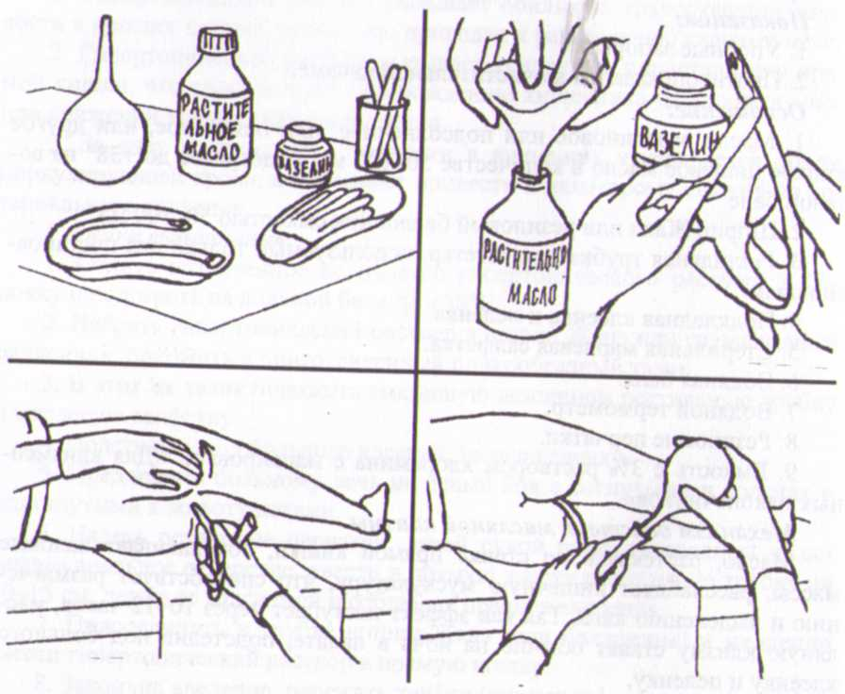
Рис. Постановка масляной клизмы.

Цель: добиться отхождения каловых масс, газов.

Показания:  1. Первые дни после операции на органах брюшной полости;  2. После родов;  3. При неэффективности очистительной клизмы. | Противопоказания:  1. Кровотечение из желудочно-кишечного тракта.  2. Острые язвенно-воспалительные процессы в прямой кишке.  3. Боли в животе неясной природы.  4. Злокачественные новообразования прямой кишки;

Количество и температура вводимой жидкости: 100-200 мл растительного или вазелинового масла при температуре 37 °С.
Оснащение:
- стерильный грушевидный баллон с наконечником, газоотводная трубка для удлинения наконечника, стер. вазелиновое масло, клеенка, пеленка, фартук.
- спецодежда: маска, перчатки медицинские, специальный медицинский халат для клизменной комнаты, ширма.
- антисептик кожный спиртовой для обработки рук;
Обязательные условия: после постановки масляной клизмы пациент должен лежать несколько часов, так как масло, введенное в кишечник, постепенно обволакивает каловые массы и при ходьбе пациент может вытекать из кишечника.
Последовательность действий

Подготовка к процедуре
1. Установить доверительные конфиденциальные отношения с пациентом. При необходимости отгородиться ширмой.
2. Убедиться в наличии информационного согласия пациент на процедуру.
3. Вымыть руки гигиеническим способом до и после процедуры.
4. Подогреть масло на водяной бане до 37⁰ С—38⁰С.
5. Набрать в грушевидный баллончик 100 - 200 мл теплого масла
6. Смазать вазелиновым маслом вводимую часть газоотводной трубки, положить баллончик и трубку в лоток.
7. Помочь пациенту лечь на левый бок, правая нога должна быть согнута в колене и прижата к животу. При невозможности уложить пациента на левый бок, клизму ставят в положении «лежа на спине».
8. Надеть дополнительный халат, клеенчатый фартук, перчатки.

Выполнение процедуры
1. Раздвинуть ягодицы пациента и ввести газоотводную трубку в прямую кишку на глубину 20—30 см.
2. Присоединить к газоотводной трубке грушевидный баллончик и медленно ввести набранный раствор.
3. Отсоединить, не разжимая грушевидный баллончик от газоотводной трубки.
4. Заполнить грушевидный баллончик воздухом, присоединить к газоотводной трубке и медленно ввести воздух, создав воздушный замок, препятствующий вытеканию масла.
5. Отсоединить, не разжимая грушевидный баллончик от газоотводной трубки.
6. Извлечь из анального отверстия газоотводную трубку.
7. Поместить газоотводную трубку, грушевидный баллончик, лоток
в емкости с дезинфицирующим раствором класса Б.
8. Снять перчатки поместить в другую емкость дезинфицирующим
раствором класса Б.
9. Помочь пациенту занять удобное положение в постели, предупредить, что эффект наступит через 10—12 ч.
10.Снять перчатки, фартук. Сменить халат.
11. Вымыть руки гигиеническим способом после процедуры.
12. Сделать запись в медицинской документации о выполнении процедуры, реакции пациента на процедуру, ее эффективность.
13. Проверить эффективность процедуры, осмотрев выделения и оценив реакцию пациента на процедуру через 10—12 ч.

Гипертоническая клизма
В основе послабляющего эффекта лежит способность теплого гипертонического солевого раствора за счет химического раздражения кишечника и осмотического действия гипертонического раствора увеличивать оббьем каловых масс и разжижать их для усиления перистальтики кишечника.

Цель: вызвать послабляющее действие без резкой перистальтики кишечника.

Показания:  1. При неэффективности очистительной клизмы.  2. При массивных отеках. | Противопоказания:  1. Кровотечение из желудочно-кишечного тракта.  2. Острые язвенно-воспалительные процессы в прямой кишке.  3. Трещины в области анального отверстия.

Количество и температура вводимой жидкости: 100-200 мл 5% - 10% раствора хлорида натрия или 20% - 30% раствора сульфата магния при температуре 37-38 °С.

Оснащение:
- грушевидный баллон с наконечником или шприц Жанэ, газоотводная трубка для удлинения наконечника, вазелин, клеенка, пеленка, фартук, ширма
- маска, перчатки медицинские, емкость с дезинфицирующим раствором класса Б.
Последовательность действий
Подготовка к процедуре
1. Установить доверительные конфиденциальные отношения с пациентом. При необходимости отгородиться ширмой. Убедиться в наличии информационного согласия пациента на процедуру.
2. Вымыть руки гигиеническим способом до и после процедуры
3. Подогреть флакон с лекарственным средством на водяной бане до 38 °С.
4. Помочь пациенту лечь на левый бок или в положение лежа на спине, правая нога должна быть согнута в колене и прижата к животу.
5. Подложить под пациента клеенку, пеленку.
6. Набрать в грушевидный баллон 50—100 мл подогретого раствора.
7. Надеть дополнительный халат, фартук, медицинские перчатки.

Проведение процедуры
1. Раздвинуть ягодицы, ввести газоотводную трубку в прямую кишку на глубину 20—30 см.
2. Присоединить к трубке грушевидный баллончик, выпустив воздух из него и медленно ввести подогретый раствор.
3. Отсоединить, не разжимая, грушевидный баллон от газоотводной трубы, затем осторожно извлечь ее.
Завершение процедуры
1. Поместить использованные предметы в емкость класса Б с дезинфицирующим раствором.
2. Напомнить пациенту, чтобы он задержал раствор в кишечнике в течение 15—20 мин.
3. Вымыть руки в перчатках, обработать антисептиком.
4. Проверить эффективность процедуры, осмотрев выделения и оценив реакции пациента на процедуру.
5. Подмыть пациента (если требуется).
6. Снять перчатки, фартук. Сменить халат.
7. Вымыть руки гигиеническим способом.
8. Сделать запись в медицинской документации о выполнении процедуры, реакции пациента на процедуру, ее эффективность.

Капельная клизма
Капельная клизма применяется для возмещения потери жидкости в организме, когда невозможно ввести жидкость другим способом. Обычно капельно вводят 5% раствор глюкозы с изотоническим раствором хлорида натрия. Для капельной клизмы используется тот же прибор, что и для очистительной клизмы, только в резиновую трубку, соединяющую клизменный наконечник с кружкой Эсмарха, вставляется капельница с зажимом. Им регулируют поступление питательного раствора в прямую кишку не струей, а каплями. Чаще всего назначается 60-100 капель в минуту. В сутки можно ввести капельным способом до 3литров жидкости.
Перед постановкой капельной клизмы надо сделать очистительную клизму.
Цель: ввести лекарственный препарат через прямую кишку и обеспечить его всасывание.

Показания:  1.Для введения в организм питательных веществ.  2.Большая потеря жидкости. | Противопоказания:  1. Кровотечение из желудочно-кишечного тракта.  2. Острые воспалительные процессы в кишечнике.  3. Злокачественные новообразования  4. Трещины в области заднего прохода.

Количество и температура вводимой жидкости:
До 2-х литров физраствора, раствор аминокислот, 5% глюкоза с р-р хлорида натрия, подогретых до температуры 38-39 °С. В сутки можно ввести капельным способом до 3 л жидкости.

Оснащение:
- Кружка Эсмарха со стеклянной капельницей, вазелин, таз, грелка с температурой воды 40-45⁰С, клеенка.
- стерильный клизменный наконечник, лоток, вазелиновое масло, лекарственные растворы, система для постановки очистительной клизмы соединяющая с наконечником капельницы и зажимом на штативе;
- перчатки, маска, дополнительный халат, фартук;
- емкости класса Б для дезинфекции системы, использованных предметов ухода, перчаток, непромокаемый мешок для последующей транспортировки к месту дезинфекции клеенки, пеленки.

Обязательные условия: очистить кишечник за 30 мин до постановки капельной клизмы. Вводимый раствор должен быть определенной температуры, равной 40—43 °С.

Последовательность действий
Подготовка к процедуре
1. Установить доверительные конфиденциальные отношения с пациентом. При необходимости отгородиться ширмой.
2. Убедиться в наличии информационного согласия пациента на процедуру.
3. Вымыть руки гигиеническим способом до процедуры.
4. Подогреть на водяной бане до температуры 40—42°С вводимый
раствор.
Выполнение процедуры
1. Надеть перчатки.
2. Уложить пациента в постели в удобное положение на спине или левом боку, подложив под ягодицы клеенку с пеленкой.
3. Подвесить кружку Эсмарха на штатив, налить подогретый раствор, заполнить им систему трубок, закрыть зажим. Укрепить грелку для поддержания температуры вводимого раствора (менять грелки по мере необходимости).
4. Смазать вазелином конец кишечной трубки.
5. Ввести конец кишечной трубки в кишечник на глубину 20— 30 см.
6. Открыть зажим и отрегулировать частоту поступления капель.
(60-100 капель в минуту)
7. Следить за поступлением раствора в кишечник, скоростью поступления капель, температурой вводимого раствора, состоянием пациента (во время процедуры он может спать).
8. Закрыть зажим и медленно извлечь кишечную трубку. Отсоединить от системы.
Завершение процедуры
1. Убрать клеенку и пеленку, поместить в дезинфицирующий раствор.
2. Вымыть руки в перчатках, обработать антисептиком.
3. Подмыть пациента (при необходимости).
4. Снять перчатки, фартук. Сменить халат.
5. Вымыть руки после процедуры гигиеническим способом.
6. Сделать запись в медицинской документации о выполнении процедуры, реакции пациента на процедуру, ее эффективность.
Лекарственная клизма
Или микроклизма. Ее применяют как для местного воздействия на слизистую оболочку нижнего отдела толстой кишки (облепиховое масло, настой ромашки), так и для воздействия на весь организм при всасывании лекарственного препарата через слизистую толстой кишки (препараты обезболивающие, противосудорожные (хлоралгидрат) успокаивающие и снотворные лекарственные вещества). За 20-30 минут до лекарственной клизмы пациенту ставят очистительную клизму. После клизмы пациент должен лежать не менее часа.

Показания:  1. При необходимости оказать местное воздействие на прямую кишку.  2. Для введения в прямую кишку лекарственных веществ, оказывающих общее действие. | Противопоказания:  1. Острые воспалительные процессы в области ануса.

Количество и температура вводимой жидкости:
50-100 мл настойки ромашки, масла облепихи, 0,9% р-р натрия хлорида при температуре 37 °С.
Оснащение:
- Грушевидный баллон с наконечником, газоотводная трубка для удлинения наконечника, вазелин, клеенка, фартук, пеленка, перчатки т.д.
Глубина введения в прямую кишку: 20-30 см.

Алгоритм действия:
1. Клизму ставят через 20-30 минут после очистительной.
2. Предупредите пациента, что он должен лежать после клизмы не менее часа.
3. Наберите в грушевидный баллон 50-100 мл назначенного лекарственного препарата, подогретого до температуры 37-38 °С.
4. Смажьте газоотводную трубку вазелином.
5. Уложите пациента на левый бок с согнутыми и приведенными к животу ногами.
6. Раздвинув ягодицы, введите газоотводную трубку в прямую кишку.
7. Выпустите воздух из баллона.
8. Подсоедините к трубке баллон и медленно введите лекарственное вещество.
9. Не разжимая баллона извлеките трубку и погрузите в дезинфицирующий раствор.

Применение газоотводной трубки
Газоотводная трубка (рис 5) применяют при метеоризме – вздутии живота, связанном с повышенным газообразованием в кишечнике или с плохим выделением газов при некоторых состояниях: после наркоза, в послеоперационном периоде, при нарушении двигательной активности и тяжелых состояниях пациентов, нарушении режима питания. При резком метеоризме могут возникать схваткообразные боли, стихающие после отхождения газов. Перед постановкой газоотводной трубки необходимо очистить кишечник от каловых масс.
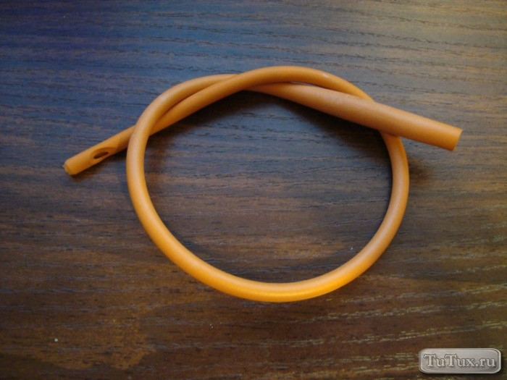 | 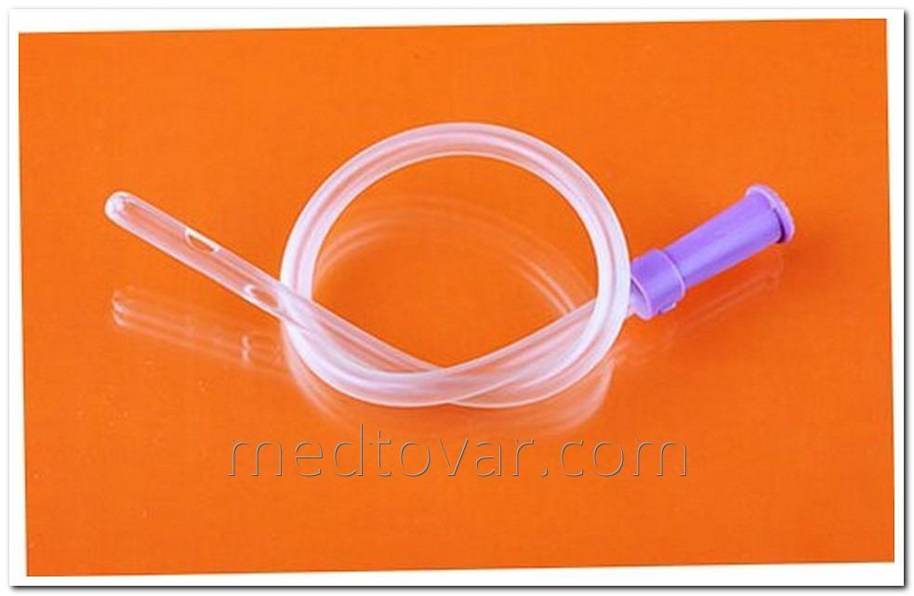
Рис 5. а) многоразовая газоотводная трубка | б) одноразовая газоотводная трубка

Цель: выведение газов из кишечника

Показания:  1. Метеоризм.  2. Болевой синдром в области живота из-за скопления газов | Противопоказания:  1. Трещины в области заднего прохода.  2. Острые воспалительные или язвенные процессы в области толстой кишки или заднего прохода.  3. Злокачественные новообразования прямой кишки.

Оснащение:
- Резиновая трубка длиной 40 см, в диаметре 3-5 мм, наружный конец слегка расширен,
- лубрикант,
- шпатель, судно с водой, салфетки,
- клеенку (непромокаемую пелёнку) пеленка,
- перчатки,
- ширма.
- контейнер с дезинфектантом.
Подготовка к процедуре
1. Убедиться в наличии информационного согласия пациентам на процедуру.
2. Установить конфиденциальные отношения, поставить ширму у кровати пациента.
3. Вымыть руки гигиеническим способом до процедуры.
4. Надеть маску, фартук, перчатки.
5. Помочь пациенту лечь ближе к краю кровати на левый бок или спину, ноги прижать к животу.
6. Подложить клеенку, пеленку.
7. Поставить между ног пациента подкладное судно (немного налить воды в судно).

Выполнение процедуры
1. Смазать газоотводную трубку вазелином.
2. Перегнуть трубку, зажать свободный конец четвертым и пятым пальцами, а закругленный конец взять как писчее перо.
3. Развести ягодицы левой рукой, а правой вращательными движениями ввести газоотводную трубку в прямую кишку на 20 — 30 см.
4.Опустить свободный конец газоотводной трубки в судно.

Завершение процедуры
1. Извлечь трубку по достижения эффекта, но не более 1 ч (так как могут образоваться на слизистой оболочке пролежни).
с помощью салфетки, погрузить в дезинфицирующий раствор.
2. Осуществить гигиенический уход заднепроходного отверстия, при раздражении кожи смазать вазелином.
3. Убрать клеенку и предметы ухода на дезинфекцию.
4. Снять перчатки. Вымыть руки гигиеническим способом после процедуры, осушить.
5. Сделать соответствующую запись о выполненной процедуре в медицинской документации.

Уход за пациентом со стомами
Стомия — хирургическая операция по рассечению тканей и органа, одной из целей которой является образование искусственного отверстия (наружного свища).
Уход за пациентами со стомами требует особого внимания по соблюдению асептики, правил ухода за стомой, этических норм и принципов, способствующих адаптации пациентов к новым условиям жизни, оказанию реабилитационных мероприятий, сохранению прежнего качества жизни. Важно психологически сориентировать пациента на здоровый образ жизни независимо от перенесенной операции.

Предметы и средства ухода за стомами
В послеоперационном периоде пациенты подвержены особому риску воздействия вредных микробиологических факторов на рану, поэтому к уходу за стомой необходимо относиться как к чистой послеоперационной ране. Особое внимание уделяется обработке рук перевязочной сестры, которая проводится гигиеническим способом до и после процедуры, надеваются стерильные перчатки, стерильная одежда. Стомы обрабатываются только стерильным хирургическим инструментом и материалом с использованием стерильных средств ухода, так как они соприкасаются со слизистой оболочкой, а также с кожей вокруг стомы. В сняли с этим профилактика инфекции в ране направлена на тщательное соблюдение инфекционной безопасности, асептики и антисептики не только при обработке стом, по и созданию безопасной среды перевязочной, в котором она производится, палаты, с обязательной санацией воздуха ультрафиолетовым облучением (УФО), контролем влажности и других показателей. Эти правила должны соблюдаться при контакте со слизистыми оболочками и кожей при обработке стом в домашних условиях с использованием изделий медицинского назначения, предметов и средств ухода однократного применения.
Существует дна типа лекарственных средств ухода за стомой:
1) средства ухода, способствующие очищению, заживлению кожных покровов (эпидермиса), восстановлению и защите кожи вокруг стомы:
- очиститель «Клинзер», заменяющий мыло и воду, дезинфицирует, смягчает кожу; порошок Статин, паста Абуцел и другие средства,
- паста Колопласт в тюбике или в полоске, выравнивает складки вокруг стомы, надежно приклеивает калоприемник или уроприемник, является гермегиком, ее не следует наносить на поврежденную кожу. Применяется строго по инструкции;
2) профилактические средства защиты стомы. Наносятся на неповрежденную кожу. К ним относятся:
- защитный крем «Барьер», который защищает от агрессивных выделений (мочи, кала, гноя), возможного травмирования, успокаивает и увлажняет сухую кожу и т.п.,
- индифферентные мази — цинковая мазь, пасты Лассара, «Стомагезив», а также порошок «Стомагезив», который является адсорбентом и удаляет остатки влаги на коже,
- защитная пленка «Вторая кожа», согласно инструкции, позволяет коже «дышать», удаляется специальным очистителем «Клинзер» и др.,
- нейтрализаторы запаха стом, фильтры эффективно нейтрализуют любой запах и другие средства.

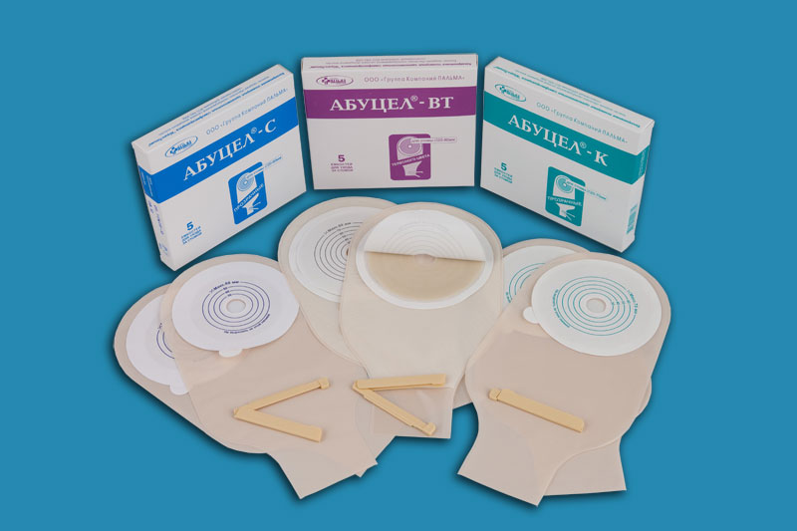
Рис. Однокомпонентный калоприемник

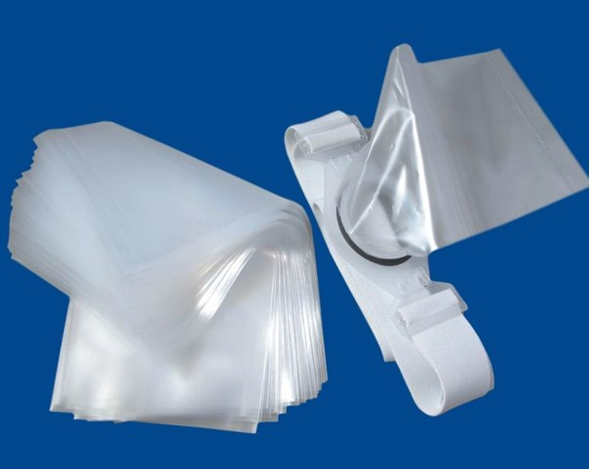
Рис. Двухкомпонентный калоприемник

Проблемы пациентов со стомами
Проблемы пациентов зависят от вида стом.
Общие проблемы стомированных пациентов:
- инфицирование вокруг стомы при плохом уходе;
- риск развития внутренних пролежней из-за недостаточного ухода вокруг стомы;
- дефицит самоухода;
- снижение физической активности;
- неумение, незнание правил ухода за стомой;
- дефицит знаний и умений у близких ухаживать за тяжелобольным со стомой;
- слабость, головокружение, потливость и др.
Проблемы, связанные с психологической адаптацией к новым условиям, при условии сохранения прежнего образа жизни:
- страх за свою жизнь;
- состояние депрессии;
- нарушение качества сна;
- чувство ложного стыда;
- страх, тревога, неуверенность в своих силах;
- нежелание общаться;
- отсутствие близких, знакомых;
- страх потери работы;
- изменение состояния независимости;
- изменение окружающей среды и привычной деятельности и др.

Проблемы пациентов с трахеостомой связаны с нарушением потребности дышать естественным путем, общаться. После трахеостомии проходимость верхних дыхательных путей восстанавливается полностью или частично в зависимости от причины закупорки дыхательных путей: анафилактического шока, попадания инородного тела, опухолевого процесса, отека, вызванного воспалительным процессом и другими причинами. Трахеостома накладывается временно или постоянно. Если трахеостома накладывается временно, применяется пластиковая трахеотомическая трубка с широким внутренним диаметром. При постоянной трахеостоме применяется металлическая трубка, имеющая запор-флажок, позволяющий надежно удерживать внутреннюю канюлю. Он должен быть всегда закрыт, иначе при кашле внутренняя трубка может выпасть из наружной трубки. Наружная трубка, если она плохо зафиксирована, также может выпасть из трахеи при кашле или резком движении, что приведет к асфиксии — удушью. Трахеостома без трубки сразу закрывается, что угрожает жизни пациента.
Пациент и его родственники должны быть информированы о том, на какое время поставлена трубка, а также о том, что после операции он не сможет разговаривать из-за кашля и стридорозного (свистящего) дыхания.
Пациент будет нуждаться в сестринском уходе в пределах стационара в послеоперационный период. Во время нахождения в больнице медицинская сестра обязана обучить пациента и всех, кто будет ухаживать за ним, уходу за трахеостомой.

Банк проблем пациентов, связанных с наличием трахеостомы:
- стридорозное дыхание, удушье из-за закупорки дыхательных путей трахеобронхиальным секретом;
- сдавление трахеи из-за скопления воздуха под кожей (эмфизема подкожная);
- выпадение трахеотомической трубки при ненадежной ее фиксации;
- риск закупорки внутренней трахеотомической канюли слизью, выделениями;
- попадание в легкие неувлажненного и непрогретого воздуха, высыхание слизистой оболочки дыхательных путей;
- инфицирование слизистой оболочки дыхательных путей и развитие воспаления;
- утрата голоса из-за незнания способа его восстановления;
- пациент не может эффективно откашливаться, из-за скопления слизи, мокроты, кровяных сгустков.

Особенности ухода при стомах
Особенности ухода при трахеостоме.
Строго выполняйте назначения врача-хирурга:
- проводить туалет трахеобронхиального дерева в первые 3 сут. каждые 2 ч строго по алгоритму с целью обеспечения проходимости дыхательных путей и восстановления функции дыхания;
- учитывать особенности дыхания при трахеостоме. Пациент должен свободно дышать через трахеостому;
- проводить обработку трахеостомической трубки, аспирацию секрета, его разжижение ферментами или раствором соды с целью профилактики закупорки дыхательных путей в присутствии врача;
- фиксировать трахеостомическую трубку с помощью повязки;
- осуществлять своевременно уход трахеи и бронхов после выписки из стационара;
- следить за своевременной сменой влажных марлевых салфеток (штанишек) под трахеостомической трубкой с целью увлажнения и согревания вдыхаемого через нее атмосферного воздуха;
- научить пациента способу голосового общения, прикрывать вход в трахеостому указательным пальцем кисти, обернутым стерильной салфеткой, учитывайте особенности дыхания при трахеостоме;
- обучить пациента самоуходу за трахеостомой и внутренней трубкой после выписки из стационара;

Проблемы пациентов с гастростомой связаны с невозможностью самостоятельного питания через желудок. Показанием к стомированию явилась непроходимость нитевода из-за ожога пищевода, в том числе кислотами, щелочами, травмы, опухоли различного происхождения.
Во время операции хирург в желудок, подшитый к передней брюшной стенке, вводит резиновую трубку или укороченный желудочный зонд, который выводится и прикрепляется рядом с основной лапаротомической раной, зашитой наглухо. Во время перевязки нужно следить, чтобы между обеими ранами не было контакта.
Основной послеоперационной проблемой у пациента является риск инфицирования стомы в том месте, где выведена трубка, как результат раздражения ею окружающих тканей.
Иногда рядом с трубкой по каналу в брюшной стенке просачивается желудочное содержимое. В процессе перевязки необходимо внимательно следить за состоянием кожи вокруг стомы, положением трубки, надежности ее фиксации. При возникновении осложнений необходимо срочно сообщить об этом врачу.
Помните! Признаками инфицирования стом являются появление бледности вокруг стомы, затем гиперемии, отека, кровоточивости или кровотечения слизистой оболочки и кожи.
Особенности ухода при гастростоме:
1) осуществлять кормление через гастростому, ее обработку, защиту от травм;
2) учитывать особенности питания при наличии гастростомы и кишечных с том с целью профилактики запоров, поносов (см. Систему стандартных диет).
Питание при гастростоме
Оснащение: зонд желудочный, зажим, воронка, перчатки медицинские, шприц Жане, пластырь, кожный спиртовой антисептик, средства защиты для кожи, емкость 0,5 л с теплой высококалорийной пищей полужидкой консистенции (молоко, кисели, супы с протертым мясом, рыбой, размягченные сухари), температура 37—38 °С. Можно использовать и сбалансированные искусственные питательные смеси, пакет для отходов класса Б.
Последовательность действий
Подготовка к процедуре
1. Подготовить необходимое оборудование и оснащение, питательную смесь.
2. Надеть нестерильные перчатки.
3. Представиться пациенту, объяснить цель и ход процедуры пациенту или его семье.
4. Подготовить питательную смесь.
5. Провести гигиеническую обработку рук, надеть перчатки.
6. Помочь нацисту занять высокое положение Фаулера.

Выполнение процедуры
1. Снять повязку с резиновой трубки, закрывающую входное отверстие, поместить в пакет отходы класса Б.
2. Подложить полотенце под трубку в области стомы. Снять зажим с трубки.
3. Осмотреть кожу вокруг стомы и трубку (зонд) в стоме. Проверить правильность расположения зонда в стоме.
4. Отсосать с помощью шприца Жане остаточное содержимое желудка, убедиться, что его объем не превышает 100 мл, в противном случае сообщить врачу.
5. Промыть трубку теплой кипяченой водой в количестве 30 мл.
6. Заменить шприц на воронку.
7.Набрать питательную смесь и медленно вводить в желудок через воронку.
8. Промыть трубку после кормления теплой кипяченой водой в количестве 30 мл.
9. Наложить па конец резиновой трубки стерильную салфетку и зажать зажимом.
10. Отсоединить воронку от трубки. Промокнуть ее салфеткой.
11. Проверить состояние кожи, ее цвет, степень отечности и другие возможные проявления осложненной стомы.
12. Обработать слизистую оболочку раствором антисептика, а кожу вокруг стомы — пастой Лассара, наложить повязку.
13. Аккуратно закрепить конец трубки сверху повязки пластырем к коже или зафиксировать зажим длинной петлей бинта, заведенной за шею пациента. Зажим находится спереди под одеждой.
Завершение процедуры
1. Снять перчатки, поместить в емкость с дезинфицирующим раствором.
2. Вымыть руки гигиеническим способом, осушить.
3. Дать пациенту стакан с водой для полоскания полости рта и лоток для сплевывания (осуществляется полоскание полости рта после каждого кормления, так как во время кормления рефлекторно выделяется слюна).
4. Сделать запись о проведении процедуры в медицинской документации.

Проблемы пациентов с цистостомой (эпицистостомой) связаны с нарушением потребности выделять продукты жизнедеятельности через мочевыделительную систему, выводить мочу естественным путем.
Банк проблем пациента с цистостомой (эпицистостомой):
- нарушение способности выделять продукты жизнедеятельности;
- дефицит самоухода;
- боли в мочевом пузыре.
При планировании объема сестринских вмешательств для решения проблем пациентов со стомами важно учитывать методы сестринских вмешательств.
Проблемы пациента с уростомой:
- невозможность удерживать и контролировать мочеиспускание;
- нежелание носить сменный уроприемник для накопления выделяемого.

Проблемы пациентов с кишечными стомами. Значительно реже, при невозможности питания через желудок аналогично гастростоме накладывается еюностома на тощую кишку.
Илеостома и колоностома связаны с нарушением способности выделять продукты жизнедеятельности через прямую кишку, а также потребности адекватно питаться, поэтому режим питания, его рацион должны соответствовать цели по восстановлению функции пищеварения, опорожнению кишечника.
Банк проблем пациента с гастростомой и кишечными стомами:
- нарушение аппетита, адекватного питания;
- нарушение функции глотания;
- нарушение способности выделять продукты жизнедеятельности;
- рвота;
- боли в желудке, животе, прямой кишке;
- метеоризм;
- нарушение функции опорожнения кишечника: понос, запор.

Проблемы пациентов при применении калоприемников:
- аллергические реакции на лекарственные средства, входящие в состав пропитки клеевой пластины (фланца) калоприемника;
- мацерация кожи вокруг стомы (причины мацерации — плохой уход за кожей вокруг стомы, негерметичность системы, неправильно вырезано отверстие на пластине, угнетение иммунной системы пациента из-за тяжелого состояния здоровья).

Уход за илеостомой
Оснащение: калоприемник, лейкопластырь, перчатки медицинские, средства ухода за кожей, пакет для отходов класса Б, кожный антисептик.
Последовательность действий

Подготовка к процедуре
1. Представиться пациенту, объяснить цель и ход процедуры.
2. Подготовить все необходимое.
3. Обработать руки гигиеническим способом, надеть нестерильные перчатки.
4. Помочь пациенту занять высокое положение Фаулера.
5. Ограничить манипуляционное поле большими салфетками.
5. Приготовить чистый калоприемник соответствующего размера по диаметру отверстия стомы.
6. Снять бумажный слой с липкой пластины.

Выполнение процедуры
1. Отсоединить старый калоприемник, сбросив в полиэтиленовый пакет для отходов класса Б.
2.Вымыть кожу вокруг стомы теплой водой с жидким мылом, осушить салфеткой.
3. Проверить состояние кожных покровов вокруг стомы на предмет возможных осложнений.
4. Наложить защитное приспособление для кожи или обработать кожу защитными средствами по назначению врача.
5. Приложить в области верхней части стомы и правильно центрировать чистый калоприемник на кожу пациента или на кольцо при использовании многоразового калоприемника.
6. Присоединить пояс к кромке калоприемника.

Завершение процедуры
1. Снять перчатки и поместить их в емкость для дезинфекции.
2. Вымыть руки посушить.
3. Сделать соответствующую запись о результатах выполнения и медицинской документации.

Особенности ухода при стомах кишечника
1. Составить индивидуальную диету для пациента с учетом характера питания пациента для профилактики поносов, запоров, метеоризма и восстановления функции пищеварения.
2. Вести дневник питания пациента в первом послеоперационном периоде, делать ежедневные записи об употребляемых продуктах питания, его количестве, времени приема пищи, а также учитывать время опорожнения кишечника через стому, консистенцию, объем выделений, а также количество выделенной мочи в сутки (мл), наличие болей и других признаков дискомфортного состояния.
3. Не ограничивать количество жидкости и пищи, а также соли в дневном рационе питания пациента, проводите кормление небольшими порциями.
4. Обучить пациента и его родственников ведению дневника.
5. Подобрать калоприемник, соответствующий уровню выведения стомы.
6. В послеоперационном периоде не применять калоприемник до формирования стомы, использовать его строго по назначению врача.
7. Проводить смену калоприемника тогда, когда он заполнится содержимым на 1/3—1/2 объема.
8. Следить за герметичностью калоприемника: правильно наклеивать, подбирать точный размер калоприемника, вовремя опорожнять его, не использовать его с истекшим сроком годности.
9. Проводить обработку капового свища строго по алгоритму.
Рекомендации по применению однокомпонентного недренируемого калоприемника, его смене (рис. 78).
1. Очищать кожу вокруг стомы, пользуясь современными средствами для очищения или раствором нейтрального мыла, смывать его водой и высушивать кожу стерильными салфетками, а не ватными шариками, по принципу «от чистого к грязному».
2. Подобрать размер отверстия по прилагаемому к одноразовому калоприемнику шаблону со стандартными отверстиями, соответствующими диаметру стомы. Соблюдать асептику.
3. Отделять использованный калоприемник, начиная с верхней его части. Не тянуть кожу.
4. Утилизировать использованный калоприемник сразу после применения, помещая в контейнер (пластиковую емкость или полиэтиленовый пакет) для отходов класса Б.
5. Менять калоприемник 1—2 раза вдень.
6. Обработать кожу вокруг стомы, смазав тонким слоем крема «Стомагезив» или пастой Лассара.
7. Измерьте повторно размер колостомы.
8. Приклеить фиксирующую пластину с пластиковой емкостью калоприемника, пользуясь инструкцией изготовителя.
9. Убедиться, что центр отверстия расположен над свищом, использовать зеркальце для проверки положения калоприемника.
10. Убедиться, что нет на приклеенной пластине калоприемника складок, морщинок как кожи, так и фиксирующей пластины.
11. Дать рекомендации по питанию пациента со стомой, отметить его особенности у конкретного пациента в данное время, составить примерное меню.

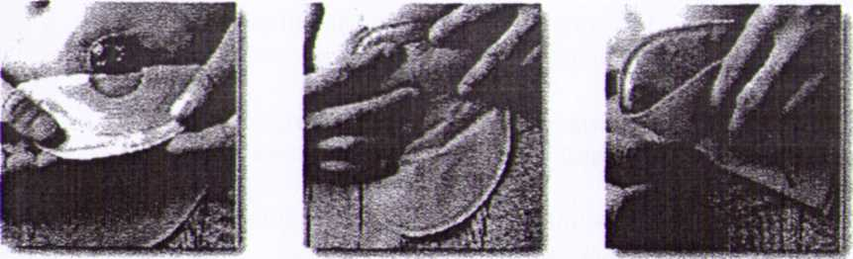
Рис. 78. Порядок смены однокомпонентного калоприемника

Рекомендации по применению дренируемого двухкомплектного калоприемника, его смене.
1. Очищать кожу вокруг стомы, подбирать размер отверстия как для однокомпонентного калоприемника в случае смены калоприемника.
2. Помнить, что двухкомпонентный калоприемник подлежит смене в случае раздражения, повреждения кожи, недостаточной гигиены вокруг стомы.
3. Убедиться, что вырезанное отверстие превышает размеры стомы на 3—4 мм.
4. Приложить шаблон с вырезанным отверстием к бумажному покрытию клеевого слоя, обвести карандашом, сделав метку контура отверстия.
5. Вырезать аккуратно отверстие по метке, не прорезав насквозь калоприемник.
6. Снять защитное покрытие клеевого слоя, приложить к нижнему краю стомы, приклеить к коже.
7. Приклеить фиксирующую пластину, пользуясь инструкцией изготовителя.
8. Убедиться, что центр отверстия расположен над свищом, использовать зеркальце для проверки положения клеевой пластины.
9. Убедиться, что нет под приклеенной пластиной калоприемника складок, морщинок как кожи, так и фиксирующей пластины.
10. Присоединить пластиковую емкость (закрытые мешки) к фиксирующей пластине.
11. Снять калоприемник и обратном порядке с верхнего края.
12. Менять пластину 1—2 раза в неделю, а закрытые мешки 1—3 раза в сутки.
13. Утилизировать использованную пластиковую емкость калоприемника сразу после применения, помещая в контейнер (пластиковую емкость или полиэтиленовый пакет) для отходов класса Б.
14. Присоединить другую пластиковую емкость к фиксирующей пластине. Проверить герметичность.
15. Дать рекомендации по питанию пациента со стомой, отметить его особенности у конкретного пациента в данное время, составить примерное меню.
При использовании калоприемников может нарушиться их герметичность (табл. 63).
Таблица 63
Возможные причины нарушения герметичности калоприемников, их профилактика

Причина | Профилактическое действие
1. Слабое приклеивание пластины к коже, неправильная центровка калоприемника | 1. Кожа вокруг стомы будет сухой и чистой, если при смене калоприемника прижимать наклеиваемый пакет к коже теплой рукой и удерживать 1 мин для обеспечения хорошего контакта и наклеивания с учетом индивидуальной конфигурации тела
2. Размер стомы не соответствует | 2. Подтекания содержимого под клеевую пластину не будет при соответствии размеров стомы и своевременного изменения отверстия калоприемника
3. Наличие складок и неровностей | 3. Следует проконсультироваться с врачом или медицинской сестрой. Может быть другой тип калоприемника или применение специальных средств ухода, исключающих подтекание содержимого
4. Раздражение (мацерация) кожи | 4. Следует как можно быстрее проконсультироваться с врачом, чтобы выявить истинную  причину мацерации, не дожидаясь серьезных осложнений, требующих длительного лечения
5. Нерегулярное опорожнение калоприемника, его заполнение более чем на 1 /3— 1 /2 объема | 5. Соблюдение правила заполнения калоприемника с целью профилактики попадания  содержимого под клеевой слой и отклеивания калоприемника
6. Изменение структуры клеевого слоя, его плавление из-за чрезвычайно высокой температуры окружающего воздуха и тела пациента (применение сауны, заболевание) | 6. При наличии подобных ситуаций следует чаще менять калоприемник
7. Изменение клеящих свойств пластины (истекший срок годности калоприемника, ненадлежащие условия его хранения) | 7. Храните калоприемник в сухом прохладном месте

При наличии калоприемника:
- отделить использованный калоприемник начиная с верхней части;
- выбросить в пакет;
- обмыть кожу под стомой, испачканную фекалиями, используя пинцет, марлевые шарики и очищающий раствор;
- высушить кожу сухим марлевым шариком;
- сменить пинцет;
- обработать кожу вокруг стомы слабым раствором калия перманганата или другим кожным антисептиком, используя стерильный пинцет и перевязочный материал;
- высушить кожу вокруг стомы;
- убедиться, что размер стомы и ее форма не изменились;
- приклеить к стоме чистый калоприемник, пользуясь инструкциями изготовителя.

При мацерации кожи необходимо отложить использование калоприемника и выполнить следующее:
- нанести стерильным шпателем на стерильные салфетки густой слой подогретой пасты Лассара;
- применить салфетки с пастой на кожу вокруг калового свища;
- пропитать большую салфетку стерильным вазелиновым маслом и наложить на выступающую слизистую оболочку стомы с целью профилактики высыхания наружной поверхности слизистой оболочки стомы;
- зафиксировать сверху малыми салфетками, затем большой салфеткой, сложенной многослойно, укрепить повязку бинтом;
- менять повязку после каждого приема пищи;
- поместить отработанный перевязочный материал, инструменты в емкость для отработанного материала с дезинфицирующим раствором;
- убрать клеенку, снять перчатки и поместить в емкость с дезинфицирующим раствором.

Обучение пациента самостоятельному уходу за стомой
Цель: осуществлять уход за стомой на дому.

Оснащение: стерильные: пинцеты — 3—4 шт., ножницы, лоток, вазелиновое масло, перевязочный материал; 0,5%-ный раствор калия перманганата или кожный антисептик, шпатель, паста Лассара, калоприемник, медицинские перчатки.

Средства ухода: современное очищающее средство ухода за стомой или емкость с мыльным раствором 1 — 1,5 л; лоток для отработанного перевязочного материала, клеенка, емкость с дезинфицирующим раствором класса Б.

Обязательное условие: пациент психологически и физически способен осуществлять самоуход.

Подготовка к процедуре
1. Объяснить пациенту цель обработки калового свища. Предоставить письменные рекомендации.
2. Обучить самоуходу доступными для пациента темпами, соблюдая конфиденциальность и проявляя тактичность.
3. Дать пациенту возможность выразить свои страхи, беспокойство.
Примечание. Пациент может испытывать страх смерти, боль, отвращение к себе. Его может беспокоить отсутствие контроля над нормальной работой кишечника, возможные выделения и неприятный запах.
4. Дать искренние ответы на вопросы, связанные с недостатком знаний у пациента: часто пациенты могут не знать, можно ли принимать ванну или душ, нормально питаться, иметь половые сношения.
5. Рекомендовать и поощрять участие в уходе заботливых членов семьи.
6. Вести дневник питания и учета выделенного кала. Предоставить дневник лечащему врачу во время консультации.

Проведение процедуры
1. Обучить пациента технике обработки калового свища с соблюдением правил асептики. Обучение проводить в присутствии членов семьи:
— вымыть руки, надеть перчатки:
— подложить под бок пациента со стороны стомы клеенку или обернуть большой салфеткой ниже стомы:
— снять бинты, повязку: сбросить для дезинфекции в отходы класса Б.

Методы сестринских вмешательств при уходе за стомами.
1. Оказание доврачебной помощи.
2. Выполнение врачебных назначений.
3. Создание комфортных условий для жизнедеятельности с целью удовлетворения основных потребностей пациента.
4. Оказание психологической поддержки и помощи.
5. Выполнение технических манипуляций.
6. Осуществление мероприятий по профилактике осложнений и укреплению здоровья.
7. Организация обучения и консультирование пациента и членов его семьи по уходу за стомой.
Общий порядок действий сестринского ухода при стомах
1. Определить специфические цели и составить письменный план ухода, подробно перечислите специальные действия медсестры, в том числе в виде утвержденных стандартов, необходимых для ухода и обучения пациента и сто родственников, используя методы сестринских вмешательств.
2. Мобилизовать необходимые ресурсы.
3. Использовать элементы эффективного общения с пациентом и его родственниками для достижения целей ухода.
4. Определить факторы, способствующие и препятствующие эффективному уходу.
5. Определить сильные стороны пациента, которые способствовали бы предупреждению проблем или их разрешению.
6. Использовать элементы психологического воздействия для изменения состояния дисгармонии пациента, попавшего в необычную ситуацию.
7. Строго выполнять врачебные назначения.
8. Обсудить с пациентом и его родственниками план ухода.
9. Вовлекать пациента в процесс обучения и оказания самопомощи и ухода, а также обучать членов его семьи.
10. Наблюдать за реакцией пациента па лечение, адаптацией пациента к болезни.
11. Своевременно сообщать врачу об изменениях состояния здоровья пациента, оказывать доврачебную помощь.
12. Проводить обработку стом с применением лекарственных средств и кожных антисептиков строго по назначению врача и утвержденным стандартам.
13. Осуществлять мероприятия по личной гигиене, профилактике внутрибольничной инфекции, организации досуга и созданию комфортного состояния и безопасности пациента в условиях стационара.
14. Обучать пациента и членов его семьи уходу за стомой в домашних условиях.
15. Определять ежедневно качество ухода.
16. Оценивать ответную реакцию пациента на сестринское вмешательство и находить новые проблемы пациента для их своевременного решения.
Вопросы для фронтального опроса
По теме: «Организация и техника выполнения всех видов клизм. Уход за пациентом со стомами»

1. Раскрыть понятие "метеоризм".
2. Раскрыть понятие "атонические запоры".
3. Определение клизмы.
4. Абсолютные противопоказания к постановке клизм.
5. Цели поставки клизм.
6. Перечислите клизмы, которые относятся к опорожнительные.
7. Перечислите клизмы, которые относятся к лекарственным.
8. Отличие лекарственной от очистительной и сифонной клизм. Сущность послабляющих клизм.
9. Психологическая и физиологическая подготовка пациента.
10. Оснащение для проведения той или иной клизмы.
11. Какую жидкость, в каком количестве и при какой температуре используют для постановки клизм.
12. Положение пациента при постановке клизм.
13. На какую глубину вводят в прямую кишку наконечник или резиновый зонд.
14. Поведение пациента после постановки клизмы.
15. Показания к применению газоотводной трубки.
16. Обработка инструментария после постановки клизм и газоотводной трубки.
17.Дать определение «стомы»?
18.Какие виды стом Вы знаете?
19.Что такое гастростома?
20.Что такое илеостома, колоностома?
21.Цель наложения гастростомы, илеостомы, колостомы?
22.Какие пасты применяются для ухода за кожей вокруг стомы?
23.Какие присыпки применяются при уходе за кожей вокруг стомы?
24.Какие виды калоприемников Вы знаете?
25.Какие особенности питания пациентов со стомами кишечника?
26.Обязанности медсестры при обнаружении признаков воспаления стом?

Предтест

1.Метод стерилизации изделий из резины и пластмассы:

а) воздушный
б) паровой
в) химический

2.Режим стерилизации изделий из резины и пластмассы:

а) 180 гр. С-60 минут
б) 120 гр. С 1,1 атм-45 минут
в) 132 гр. С 2 атм-20 минут

3.Клизменные наконечники после использования подлежат:

а) обработке в 3 этапа по ОСТу
б) дезинфекции
в) утилизации

4.Для дезинфекции клизменных наконечников используют:

а) 10% раствор хлорной извести
б) 0,03 % аналит
в) 70% спирт

5.Виды упаковки для стерилизации паровым методом:

а) открытая ёмкость
б) бязевая упаковка
в) бумажная упаковка

6.Функции прямой кишки:
а) накапливание фекалий до момента дефекации
б) выработка смазывающей слизи
в) контроль выведения фекалий из организма

7.Анатомическое расположение прямой кишки
а) отходит от слепой кишки, сразу после илеоцекального клапана
б) конечная часть желудочно-кишечного тракта
в) нижний участок анального канала

8.Установите соответствие:
1. Слепая кишка  2. Ободочная кишка  3. Толстая кишка | A. colon  Б. caecum  В. intestinum crassum

9. Отверстие создаваемое хирургическим путем:

а) стома
б) калоприемник
в) свищ
г) мочеприемник

10. Виды кало и уроприемников:
а) однокомпонентные
б) двухкомпонентные
в) трехкомпонентные

Эталон ответов к предтесту
Номер вопроса | 1 | 2 | 3 | 4 | 5 | 6 | 7 | 8 | 9 | 10
Ответ | б | б | б | б | в | а, б | б | 1-б  2-в  3-а | а | а,б

Ситуационные задачи по теме
«Организация и техника выполнения всех видов клизм.
Уход за пациентом со стомами»
ЗАДАЧА 1. Лечащий врач назначил пациенту, находящемуся на постельном режиме, с целью опорожнения кишечника очистительную клизму. Пациент часто страдает запорами. Проведите психологическую подготовку пациента (статиста) к процедуре, произведите манипуляцию (на фантоме) и дайте рекомендации пациенту (статисту) по профилактике запоров (независимое сестринское вмешательство).
ЗАДАЧА 2. Лечащий врач, в связи с наличием у пациента воспалительных процессов в нижних отделах толстой кишки, назначил проведение лекарственной клизмы. Пациент находится на постельном режиме. Проведите манипуляцию на фантоме, исходя из назначений врача и состояния пациента. Для ректального введения используйте 50 мл колларгола. Для демонстрации деонтологических навыков общения используйте помощь статиста.
ЗАДАЧА 3. Лечащим врачом назначена пациенту гипертоническая клизма с целью очищения кишечника и уменьшения отёков. Пациент находится на палатном режиме двигательной активности. На левом бедре пациента (в области большого вертела) имеется воспалительное образование. Продемонстрируйте на фантоме выполнение назначений врача, учитывая проблемы пациента. Для демонстрации деонтологических навыков общения воспользуйтесь помощью статиста.
Используйте для постановки клизмы 20% раствор магния сульфата – 100 мл.
ЗАДАЧА 4. Пациенту, находящемуся на постельном режиме, назначено врачом сифонное промывание кишечника с целью его очищения. Продемонстрируйте выполнение назначения на фантоме. Поясните условия проведения манипуляции и критерии её эффективности. Для демонстрации деонтологических навыков общения используйте помощь статиста.
ЗАДАЧА 5. Произведите на фантоме по назначению врача постановку пациенту газоотводной трубки с целью борьбы с метеоризмом. Дайте рекомендации по профилактике этого состояния. Пациент находится на постельном режиме.
Для демонстрации деонтологических навыков общения используйте помощь статиста.
ЗАДАЧА 6. Лечащий врач в терапевтическом отделении назначил пациенту, находящемуся на общем режиме двигательной активности, с целью опорожнения кишечника масляную клизму. Выберите время для проведения процедуры, осуществите психологическую подготовку пациента и продемонстрируйте на муляже ход проведения манипуляции.
Для демонстрации деонтологических навыков общения используйте помощь статиста.
ЗАДАЧА 7. Продемонстрируйте на муляже технику постановки очистительной клизмы, осуществляемую медсестрой в стационарном лечебном отделении по назначению врача, соблюдая правила безопасности и используя принципы эффективного общения с пациентом. У пациента общий режим двигательной активности.
Для демонстрации деонтологических навыков общения используйте помощь статиста.
ЗАДАЧА 8. Продемонстрируйте на муляже ректальное введение 50 мл настоя лекарственных трав пациенту, находящемуся на стационарном лечении. Процедура назначена врачом с целью общего терапевтического воздействия на организм. Пациент находится на общем режиме двигательной активности.
Для демонстрации деонтологических навыков общения используйте помощь статиста.
ЗАДАЧА 9. Обучите родственника пациента (статиста) постановке газоотводной трубки больному с целью облегчения состояния при метеоризме. Используйте приёмы эффективного обучения. Дайте рекомендации по профилактике метеоризма.
Для демонстрации алгоритма проведения манипуляции используйте муляж.
ЗАДАЧА 10. Продемонстрируйте на муляже ректальное введение с лечебной целью 60 мл настоя ромашки пациенту с постельным режимом двигательной активности. Процедура назначена пациенту лечащим врачом. Для демонстрации деонтологических навыков общения используйте помощь статиста.
ЗАДАЧА 11.При патронаже на дому медсестра хирургического кабинета поликлиники посетила пациентку с колоностомой. При опросе: пациентка К., 63 года предъявляет жалобы на неприятный запах от стомы, она стесняется ходить в магазин, гуляет поздно вечером, чтобы не встретить знакомых, стала плохо спать. Из беседы выяснилось, что пациентка любит кислую капусту, лук, часто их употребляет, питается в разное время, старается есть пореже: 2 раза в сутки.
При осмотре: признаков воспаления кожи вокруг стомы нет, от калоприемника резкий неприятный запах.
ЗАДАЧА 12. У пациента с гастростомой покраснение видимой слизистой, болезненность, то есть признаки воспаления.
Тактика медсестры?
ЗАДАЧА 13. После кормления через временную гастростому медсестра закрепила конец трубки с помощью лейкопластыря к коже паписта.
Верна ли тактика медсестры?
ЗАДАЧА 14. У пациента с илеостомой появилось избыточное газообразование. Пациент обратился к медсестре за рекомендациями.
Тактика медсестры.
ЗАДАЧА 15. У пациента с трахеостомой в ротовой полости скапливается слюна и слизь, на губах образовались трещины.
Тактика медсестры.
ЗАДАЧА 16. У пациента с трахеостомой во время отсасывания слизи развилась гипоксия. В чем ошибка медсестры?
ЗАДАЧА 17. Пациент жалуется на присутствие аммиачного запаха от мочеприемника.
Тактика медсестры.

Ответы на Ситуационные задачи по теме
" Организация и техника выполнения всех видов клизм. Уход за пациентом со стомами ".
ЭТАЛОН ОТВЕТА К ЗАДАЧЕ 1.
Медицинская сестра должна сообщить пациенту о назначенной процедуре. Уточнить у него понимание целей и объяснить ход предстоящей манипуляции, а так же место и время её проведения. Получить согласие пациента на проведение манипуляции.
Процедура будет проводиться в палате (в связи с особенностями двигательного режима пациента). При подготовке к процедуре пациента необходимо успокоить, обеспечить возможный психологический комфорт. При проведении манипуляции медсестра учитывает правила безопасности (использование защитной одежды, правильное направление при введении наконечника клизмы, отсутствие противопоказаний и т.д.). Манипуляция должна проводиться в положении пациента на левом боку с согнутыми в коленях и притянутыми к животу ногами. В случае невозможности занять данное положение, пациенту можно предложить встать в колено - локтевое положение или проводить манипуляцию в положении пациента на спине. Кружка Эсмарха при введении жидкости должна быть закреплена на высоте 1 метра от пола.
Если пациент во время введения клизменного наконечника или воды жалуется на боль, следует остановиться и подождать пока боль пройдет. Успокоить пациента и предложить ему сделать несколько глубоких вдохов. Если боль не стихает, необходимо остановить процедуру и сообщить врачу.
После завершения манипуляции предупредить пациента о необходимости задержать введенную жидкость в кишечнике на 15 мин. Позже, оказать помощь при посещении туалета (если это необходимо) и последующей гигиенической обработке промежности. Если пациент дееспособен, уточнить у него - был ли очищен кишечник, или лично убедиться в эффекте очистительной клизмы.
В отношении рекомендаций по профилактике запоров, медсестра должна напомнить пациенту о необходимости рационального питания, включении в рацион достаточного количества жидкости, овощей, фруктов, злаков, хлеба грубого помола. Рассказать о наличии немедикаментозных методов борьбы с запорами.
После проведения манипуляции весь использованный инструментарий подвергнуть соответствующей дез.обработке.
Сделать отметку в "Медицинской карте" пациента о проведенной манипуляции и реакции на нее пациента.
ЭТАЛОН ОТВЕТА К ЗАДАЧЕ 2.
Сообщить пациенту о назначенной процедуре. Уточнить у него понимание целей и объяснить ход предстоящей манипуляции. Получить согласие на проведение процедуры. Сообщить пациенту о месте и времени её проведения.
В связи с наличием у пациента постельного режима двигательной активности, манипуляцию необходимо проводить в палате (использование ширмы). При подготовке к проведению манипуляции необходимо учесть ряд неотъемлемых условий:
- перед введением лекарственной клизмы обязательно проведение очистительной клизмы;
- колларгол должен быть комнатной температуры (препарат содержит серебро, которое при нагревании разлагается);
- лекарственный препарат обладает местным противовоспалительным действием, в связи с этим вводить его целесообразно непосредственно из грушевидного баллона с наконечником;
- пациента следует предупредить о необходимости провести несколько часов после введения лекарства в кишечник в горизонтальном положении.
Соблюдая все эти условия, медсестра готовит необходимое для проведения процедуры оснащение. Отгораживает пациента ширмой, если в палате есть другие люди. Производит постановку очистительной клизмы, соблюдая меры безопасности. Затем, помогает пациенту в использовании судна.
Через 20- 30 мин после очистительной клизмы, медсестра готовит пациента к введению в кишечник лекарственного вещества и проводит эту процедуру. Если пациент испытывает трудности в удержании жидкости, введённой в кишечник, то процедуру можно проводить в коленно-локтевом положении.
После проведения манипуляции сделать отметку в "Медицинской карте" пациента. Использованный инструментарий подвергнуть соответствующей дез.обработке.
ЭТАЛОН ОТВЕТА К ЗАДАЧЕ 4.
Медицинская сестра должна сообщить пациенту о назначенной процедуре. Уточнить у него понимание целей и объяснить ход предстоящей манипуляции, а так же получить согласие пациента на её проведение.
Медсестра готовит оснащение процедуры: систему для сифонной клизмы, дехлорированную воду комнатной температуры - 10 л., кувшин, ведро, таз, перчатки, непромокаемый фартук, клеёнку, пелёнку, вазелин, шпатель, туалетную бумагу. Приглашает в клизменную пациента. Присутствие врача обязательно. Пациенту помогают лечь на левый бок, правая нога должна быть согнута в колене.
Медсестра:
- вводит в анальное отверстие закруглённый конец зонда и продвигает его осторожно на глубину 30- 40 см.;
- периодически наливает в воронку, присоединённую к зонду, 0,3- 0,5 л. приготовленной жидкости, а затем, медленно поднимает воронку выше ягодиц на 30- 40 см.
- как только вода достигнет устья воронки опускает её вниз, не переворачивая до тех пор, пока вода из кишечника не заполнит воронку, а потом выливает в приготовленный таз.
Процедуру следует повторять до поступления от врача сигнала о прекращении промывания кишечника.
При завершении воронку отсоединяют, оставив зонд в кишечнике ещё на 15- 20 мин для отхождения газов и оставшейся воды (конец зонда опущен в судно).
По окончании процедуры пациенту помогают встать с кушетки или перемещают его для транспортировки в палату.
Весь использованный инструментарий подвергают дезинфекции. В "Медицинской карте" делают запись о проведённой процедуре и реакции на неё пациента.
ЭТАЛОН ОТВЕТА К ЗАДАЧЕ 5.
Медицинская сестра должна сообщить пациенту о назначенной процедуре. Уточнить у него понимание целей и объяснить ход предстоящей манипуляции. Получить согласие на проведение процедуры. Сообщить пациенту о том, что процедура будет проводиться в палате.
При подготовке необходимо отгородить пациента ширмой, если в палате есть другие люди, помочь пациенту лечь на левей бок (ближе к краю кровати), ноги согнуть в коленях и притянуть к животу. Под пациента подстелить клеёнку и пелёнку.
Продолжительность процедуры определяет врач (обычно 30 - 60 мин). Медсестре необходимо обеспечить безопасность пациента и оставить его в уединении.
При завершении процедуры, помочь пациенту занять удобное положение.
В отношении рекомендаций по профилактике метеоризма, медсестра должна напомнить пациенту о необходимости соблюдения правил рационального питания, исключении из рациона продуктов, способствующих газообразованию.
Медсестра делает отметку в "Медицинской карте" о проведенной манипуляции и реакции на нее пациента. Весь использованный инструментарий подвергает соответствующей дез. обработке
ЭТАЛОН ОТВЕТА К ЗАДАЧЕ 6.
Сообщить пациенту о назначенной процедуре. Уточнить у него понимание целей и объяснить ход предстоящей манипуляции. Получить согласие на проведение процедуры. Предупредить о времени наступления эффекта от процедуры (6-10 часов) и необходимости в течение нескольких часов соблюдать постельный режим (для достижения максимального эффекта от процедуры). Оптимальное время для постановки масляной клизмы - на ночь. Манипуляция проводится в палате.
Медсестра готовит необходимое оснащение. Помогает пациенту занять нужное положение (на левом боку с приведенными к животу коленями).
Масло должно быть подогрето на водяной бане до 38 градусов.
Ввести масло в кишечник пациента через газоотводную трубку, соблюдая меры предосторожности.
После извлечения трубки из кишечника вытереть анальное отверстие пациента салфеткой или туалетной бумагой. Снять перчатки. Пациента укрыть и помочь занять удобное положение. Использованный инструментарий подвергнуть соответствующей дез.обработке.
Утром провести оценку эффективности проведенной процедуры, сделать запись об этом в "Медицинской карте" пациента.
ЭТАЛОН ОТВЕТА К ЗАДАЧЕ 7.
Медицинская сестра должна сообщить пациенту о назначенной процедуре. Уточнить у него понимание целей и объяснить ход предстоящей манипуляции. Получить согласие на проведение процедуры. Сообщить пациенту о месте и времени проведения процедуры.
Манипуляция проводится в "клизменной". Медсестра готовит все необходимое оснащение, помогает пациенту занять нужное положение (на левом боку с согнутыми в коленях и притянутыми к животу ногами или, в некоторых случаях, положение на спине). Непосредственно перед введением наконечника в кишечник медсестра должна осмотреть область анального отверстия пациента на предмет обнаружения трещин, кровотечения или воспаления. При отсутствии противопоказаний, произвести манипуляцию, учитывая правила безопасности (использование защитной одежды, правильное направление при введении наконечника клизмы и т. д.).
После завершения манипуляции предупредить пациента о необходимости задержать введенную жидкость в кишечнике на 15 мин. Позже, оказать помощь при посещении туалета (если это необходимо) и последующей гигиенической обработке промежности.
Если пациент дееспособен, уточнить у него - был ли очищен кишечник, или лично убедиться в эффекте очистительной клизмы.
После проведения манипуляции сделать отметку в "Медицинской карте" пациента. Использованный инструментарий подвергнуть соответствующей дез.обработке.
ЭТАЛОН ОТВЕТА К ЗАДАЧЕ 8.
Медицинская сестра должна сообщить пациенту о назначенной процедуре. Уточнить у него понимание целей и объяснить ход предстоящей манипуляции, а так же место и время её проведения. Получить согласие пациента на проведение манипуляции. Постановка лекарственной клизмы осуществляется в два этапа. Первый этап- очищение кишечника с помощью очистительной клизмы. Для её проведения пациента приглашают в "клизменную".
После введения жидкости в ампулу кишечника предупредить пациента о необходимости задержать ее там на 15 мин. Позже, оказать пациенту помощь при посещении туалета (если это необходимо) и последующей гигиенической обработке промежности. Если пациент дееспособен, уточнить у него - был ли очищен кишечник или лично убедиться в эффекте очистительной клизмы.
Если эффект процедуры достигнут и кишечник пациента опорожнен, то медсестра сообщает пациенту о том, что через полчаса будет проведена лекарственная клизма (в палате), после которой необходимо несколько часов оставаться в горизонтальном положении. В связи с этим условием рекомендуется проводить манипуляцию перед сном.
Для введения лекарства в клизме медсестра готовит газоотводную трубку, грушевидный баллон, лекарственное вещество, водяную баню, водный термометр, вазелин, шпатель, туалетную бумагу (салфетку). Лекарственное вещество вводится через газоотводную трубку в подогретом до 40 ⁰С виде.
После проведения манипуляции весь использованный инструментарий подвергают соответствующей дез.обработке.
Медсестра делает отметку в "Медицинской карте" о проведенной манипуляции и реакции на нее пациента.
ЭТАЛОН ОТВЕТА К ЗАДАЧЕ 9.
Обучение родственника пациента постановке газоотводной трубки с целью облегчения состояния при метеоризме может проводиться в манипуляционной или палате при осуществлении данной процедуры пациенту самой медсестрой.
Перед началом обучения следует выяснить, знаком ли обучаемый с данной процедурой и с применяемым для её проведения мед .оборудованием. А так же оценить его способность к обучению.
Демонстрация должна идти с подробными комментариями хода процедуры, пояснениями возможности замены тех или иных мед. инструментов на аналоги в домашних условиях.
При объяснении обучаемому необходимо регулярно задавать "открытые" вопросы, выясняя степень понимания и запоминания информации. При необходимости, составить для обучаемого инструкцию по выполнению манипуляции.
ЭТАЛОН ОТВЕТА К ЗАДАЧЕ 10.
Медицинская сестра должна сообщить пациенту о назначенной процедуре. Уточнить у него понимание целей и объяснить ход предстоящей манипуляции. Получить согласие на проведение процедуры. Сообщить пациенту о месте и времени проведения процедуры.
Манипуляция будет проводиться в два этапа. Первый из них очищение кишечника, второй введение лекарства в кишечник посредством клизмы. В связи с состоянием пациента, оба этапа проводятся в палате (с использованием ширмы для создания психологического комфорта пациентов).
Медицинская сестра готовит необходимое оснащение процедуры (кружку Эсмарха, 1,5 литра дехлорированной воды комнатной температуры, наконечник, вазелин, шпатели, туалетную бумагу, чистые перчатки). При отсутствии противопоказаний, производит манипуляцию, учитывая правила безопасности (использование защитной одежды, правильное направление при введении наконечника клизмы и т. д.).
После завершения манипуляции предупредить пациента о необходимости задержать введенную жидкость в кишечнике на 15 мин. Позже, оказать помощь при посещении туалета (если это необходимо) и последующей гигиенической обработке промежности.
Если пациент дееспособен, уточнить у него был ли очищен кишечник, или лично убедиться в эффекте очистительной клизмы.
Если эффект процедуры достигнут и кишечник пациента опорожнен, то медсестра сообщает пациенту о том, что через полчаса будет проведена лекарственная клизма, после которой необходимо несколько часов оставаться в горизонтальном положении.
Для введения лекарства в клизме медсестра готовит газоотводную трубку, грушевидный баллон, лекарственное вещество, водяную баню, водный термометр, вазелин, шпатель, туалетную бумагу (салфетку). Лекарственное вещество вводится через газоотводную трубку в подогретом до 40 С виде.
После проведения манипуляции весь использованный инструментарий подвергают соответствующей дез.обработке.
Медсестра делает отметку в "Медицинской карте" о проведенной манипуляции и реакции на нее пациента.
Эталон ответа к задаче 11
1. Выделить нарушенные потребности;
2. Выделить приоритетную проблему.
3. Составить план сестринских вмешательств по решению данной проблемы, с реализацией намеченного плана.
4. Оценить полученные результаты и подвести итог.
У пациентки нарушено удовлетворение потребностей: быть чистым, избегать опасности, общаться, спать.
I этап - сбор информации (опрос): пациентка жаловалась на неприятный запах от стомы, она стесняется ходить в магазин, гуляет поздно вечером, чтобы не встретить знакомых, стала плохо спать. Из беседы выяснилось, что пациентка любит кислую капусту, лук, часто их употребляет, питается в разное время, старается есть пореже: 2 раза в сутки.
При осмотре: признаков воспаления кожи вокруг стомы нет, от калоприемника резкий неприятный запах.
У пациентки нарушено удовлетворение потребностей: быть чистым, избегать опасности, общаться, спать.
II этап - постановка сестринских диагнозов (проблем пациента):
1) неприятный запах от стомы
2) беспокойный сон
3) социальное одиночество
Приоритетная проблема: неприятный запах от стомы.
III этап - планирование.
Краткосрочная цель: через 1-2 дня пациентка осознает, что с ее проблемой можно справиться, выполняя все рекомендации медсестры.
Долгосрочная цель: через 10-21 день, пациентка постоянно будет выполнять рекомендации медсестры, и запах от калоприемника ее не будет беспокоить
План сестринских вмешательств:
1) медсестра будет беседовать о необходимости выполнять все ее рекомендации, направленные на устранение проблемы пациентки по 10 минут ежедневно в течение 5 дней;
2) медсестра обучит пациентку правильному дезинфицированию калоприемника или замене на новый, своевременному опорожнению калоприемника;
3) медсестра обучит правильному использованию дезодорантов (1,5-2 мл на дно калоприемника);
4) медсестра проверит, правильно ли пациентка осуществляет уход за кожей вокруг стомы;
5) медсестра будет беседовать об индивидуальном питании пациентки 10-15 минут в течение 5-7 дней (питаться в одно и то же время, исключить кислую капусту, лук и другие газообразующие продукты);
6) медсестра порекомендует почаще проветривать помещение;
7) медсестра будет посещать пациентку в течение недели - ежедневно, в течение месяца 1 раз в неделю, затем один раз в месяц с целью выявления новых проблем и контроля за выполнением прежних рекомендаций.
IV этап - Реализация. Медсестра реализует намеченный план сестринских вмешательств.
Vэтап - Оценка. Пациентка выполняет рекомендации медсестры. Неприятный запах существенно уменьшился. Цель достигнута.
ЭТАЛОН ОТВЕТА К ЗАДАЧЕ 12 Если развиваются проблемы с кожей, необходимо пригласить специалиста по энтеростомам или по уходу за ранами.
Для того чтобы предотвратить появление раздражения, нужно каждый день менять повязку и наносить на кожу вокруг стомы цинковую мазь.
ЭТАЛОН ОТВЕТА К ЗАДАЧЕ 13.
1 .Промыть теплой кипяченной водой или раствором фурациллина 1: 5000, или 10% раствором танина, или 0,5 % раствором марганцево - кислою калия.
2.Подсушить с помощью салфеток.
3.По назначению врача нанести индифферентную мазь, насту, присыпку: цинковая паста, паста Лассара, дерматоловая паста, мазь "Стомачетив"; присыпки: сухой танин, тальк, каолин.
4.После впитывания остатки снять салфеткой.
5. Наложить асептическую повязку.
ЭТАЛОН ОТВЕТА К ЗАДАЧЕ 14. Медсестра дает следующие рекомендации но коррекции питания:
Исключить некоторые продукты из рациона т.к. избыточное газообразование возникает при употреблении молока, капусты, огурцов, гороха, орехов, фасоли. Употребление активированного угля значительно уменьшить образования газов.
ЭТАЛОН ОТВЕТА К ЗАДАЧЕ 15. В связи с этим медсестра должна ежедневно бережно удалять слизь с носоглотки. Язык, полость рта, тубы очищать тампоном смоченном в физиологическом растворе. Смазывать губы увлажняющим кремом.
ЭТАЛОН ОТВЕТА К ЗАДАЧЕ 16. Для профилактики гипоксии у пациента необходимо проводить отсасывание не дольше 10-15 сек. за 1 раз. Больной должен отдыхать 1 -3 минуты.
ЭТАЛОН ОТВЕТА К ЗАДАЧЕ 17. После опорожнения мочеприемника в него заливают 50 - 100 мл. слабоокрашенного раствора фурациллина или риванола, который помимо асептического действия устраняет аммиачный запах разложившейся мочи.

Критерии оценки решения проблемно-ситуационной задачи:

5 «отлично» - комплексная оценка предложенной ситуации; знание теоретического материала с учетом междисциплинарных связей, правильный выбор тактики действий; последовательное, уверенное выполнение практических манипуляций; оказание неотложной помощи в соответствии с алгоритмами действий;

4 «хорошо» - комплексная оценка предложенной ситуации, незначительные затруднения при ответе на теоретические вопросы, неполное раскрытие междисциплинарных связей; правильный выбор тактики действий; логическое обоснование теоретических вопросов с дополнительными комментариями педагога; последовательное, уверенное выполнение практических манипуляций; оказание неотложной помощи в соответствии с алгоритмами действий;

3 «удовлетворительно» - затруднения с комплексной оценкой
предложенной ситуации; неполный ответ, требующий наводящих вопросов педагога; выбор тактики действий в соответствии с ситуацией возможен при наводящих вопросах педагога, правильное последовательное, но неуверенное выполнение манипуляций; оказание неотложной помощи в соответствии с алгоритмами действий;

2 «неудовлетворительно» - неверная оценка ситуации; неправильно выбранная тактика действий, приводящая к ухудшению ситуации, нарушению безопасности пациента; неправильное выполнение практических манипуляций, проводимое с нарушением безопасности пациента и медперсонала; неумение оказать неотложную помощь.

Цифровой диктант
по теме «Организация и техника выполнения всех видов клизм.
Уход за пациентом со стомами»
1.Эффект действия масляной клизмы через _____-______ часов.
2.Объем масляной клизмы составляет _____-_____ мл.
3.Температура лекарственного раствора для микроклизмы ____-____ С.
4.Наконечник при постановке масляной клизмы вводят на глубину ___-__ мл
5.Объем гипертонического раствора для микроклизмы ___-____ мл.
6.Для постановки гипертонической клизмы используют ___-_____% раствор магния сульфата.
7. Опорожнительный эффект гипертонической клизмы через ____-____ мин.
8.Температура гипертонического раствора для клизмы _____С.
9.При метеоризме газоотводную трубку вводят на глубину ___-____ см.
10.Время постановки газоотводной трубки составляет ____час.
11.Объем очистительной клизмы ____-____ литров.
12.Температура воды при спастическом запоре при постановке очистительной клизмы ______-________С.
13.Температура воды при атоническом запоре при постановке очистительной клизме _____-______С.
14. Температура воды при обычном запоре при постановке очистительной клизме _____-____С.
15. Объем сифонной клизмы _____-____ литров.
16. Однокомпонентный дренируемый калоприемник со встроенной плоской пластиной, срок пользования не менее _______ часов
17. Однокомпонентный недренируемый калоприемник со встроенной плоской пластиной, срок пользования не менее _______ часов

Эталон ответов на цифровой диктант
по теме «Организация и техника выполнения всех видов клизм.
Уход за пациентом со стомами»
1 | 2 | 3 | 4 | 5 | 6 | 7 | 8
6-10 | 100-200 | 38-42 | 15-20 | 50-100 | 20-33 | 20-30 | 38
9 | 10 | 11 | 12 | 13 | 14 | 15 | 16 | 17
15-20 | 20-30 | 1 | 10 | 50-100 | 2 | 0,25 | 24 | 12

Тестовые задания по теме
«Организация и техника выполнения всех видов клизм.
Уход за пациентом со стомами»

Инструкция: выбрать один правильный ответ
1. Для постановки очистительной клизмы надо приготовить чистой воды (в л):

1. 10-12
2. 5-6
3. 2-3
4. 1,5-2

2. Для постановки гипертонической клизмы необходимо приготовить раствор:

1. 10% натрия хлорида
2. 5% сульфата магния
3. 2% натрия гидрокарбоната
4. 0,9% хлорида натрия

3. Показанием для постановки очистительной клизмы является:
1. Острый аппендицит
2. Первый день после операции на ЖКТ
3. Запор
4. Подготовка пациента к гастродуоденоскопии

4. Для очистительной клизмы используется:

1. Кружка Эсмарха
2. Грушевидный баллон, газоотводная трубка
3. Шприц Жане
4. Зонд с воронкой

5. Для постановки очистительной клизмы при спастическом запоре берется вода температурой (в град):

1. 20-25
2. 14-18
3. 30-35
4. 40-42

6. Для постановки очистительной клизмы при атоническом запоре берется вода температурой (в град):

1. 20-25
2. 12-20
3. 30-35
4. 38-42

7. Противопоказанием к постановке очистительной клизмы является:

1. Метеоризм
2. Кишечное кровотечение
3. Подготовка к родам
4. Запор

8. Необходимое количество вазелинового масла для постановки масляной клизмы (в мл):

1. 1000-1500
2. 500-1000
3. 100-200
4. 25-50

9.Температура раствора необходимого для постановки послабляющей клизмы (в мл):

1. 20-25
2. 40-42
3. 37-38
4. 30-35

10. Для постановки масляной клизмы используют масло:

1. Вазелиновое, 100-200 мл
2. Касторовое, 50-100 мл
3. Камфорное, 100-200 мл
4. Оливковое, 25-50 мл

11. Опорожнение кишечника после постановки масляной клизмы обычно наступает через (в часах):

1. 0,5-1
2. Не менее часа
3. 2-3
4. 10-12

12. Опорожнение кишечника после гипертонической клизмы обычно наступает через:

1. 30 мин
2. 2 часа
3. 4часа
4. 10 часов

13. Необходимое количество 20% раствора сульфата магния для постановки гипертонической клизмы (в мл):

1. 1000
2. 500
3. 100
4. 10

14. При постановке очистительной клизмы наконечник вводят на глубину (в см):

1. 30-40
2. 15-20
3. 10-12
4. 3-4

15. Перед лекарственной клизмой за 20-30 минут пациенту необходимо поставить клизму:

1. Гипертоническую
2. Очистительную
3. Масляную
4. Сифонную

16. Глубина введения зонда в кишечник при постановке сифонной клизмы (в см):

1. 80-60
2. 30-40
3. 15-20
4. 8-10

17. Для подготовки сифонной клизмы необходимо приготовить чистой воды (в л):

1. 10-12
2. 5-6
3. 1-1,5
4. 0,5-1

18. Одним из показаний для постановки сифонной клизмы является:
1. Рак прямой кишки
2. Запоры у больного с массивными отеками
3. Отравление
4. Воспаление прямой кишки

19. Для постановки гипертонической клизмы необходимо приготовить 10% раствор хлорида натрия (в мл):

1. 500
2. 250
3. 100
4. 10

20. Наиболее правильное положение пациента при постановке очистительной клизмы на:

1. Правом боку
2. Левом боку
3. Животе
4. Спине

21. Противопоказанием к постановке сифонной клизмы является:
1. Непроходимость кишечника
2. Отравление
3. Кишечное кровотечение
4. Отсутствие эффекта при очистительной клизме

22. Максимальное время использования газоотводной трубки (в час):

1. 2
2. 3
3. Не более часа
4. 0,5

23. Газоотводную трубку не оставляют в кишечнике надолго, потому что:
1. Могут образоваться пролежни в стенке кишечника
2. Это утомит пациента
3. Закончится лечебный эффект
4. Нарушается стерильность

24. При метеоризме газоотводную трубку вводят на глубину (в см):

1. 30-40
2. 20-30
3. 8-10
4. 3-4

25. Для постановки лекарственной клизмы используют:

1. Облепиховое масло
2. Вазелиновое масло
3. Подсолнечное масло
4. Глицерин

26. Не является показанием для проведения трахеостомии:

1. опухоль гортани
2. непроходимость дыхательных путей из-за скопления мокроты
3. воспаление легких
4. опухоль голосовых связок

27. Колостома накладывается с целью:

1. кормления пациента
2. введения лекарственных средств
3. временного или постоянного отведения фекалий
4. обследования больного

28. Показания для наложения гастростомы все, кроме:

1. ожог пищевода
2. язвенная болезнь желудка
3. стеноз привратника
4. опухоль глотки

29. Для длительного поддержания свободной проходимости дыхательных путей в хирургической практике применяют:

1. илеостому
2. трахеостому
3. гастростому
4. цистостому

30. Для устранения неприятного запаха у пациентов с колостомой необходимо:

1. использовать дезодорант
2. обрабатывать стому гидрокарбонатом натрия
3. избегать продуктов, придающих каловым массам неприятный запах
4. обрабатывать стому Стомагезив-пастой

31. На какой максимальный период времени можно оставить на теле липкую пластину (фланец) двухкомпонентного калоприемника?

1. на 4 часа
2. на сутки
3. на 2-3 дня
4. до 1 недели

32. Для сгущения содержимого, поступающего из тонкой кишки можно принимать:

1. рис, кисели, белые сухари
2. соленья, черный хлеб
3. сырые овощи, фрукты
4. молоко

33. К продуктам усиливающим перистальтику кишечника относятся:

1. протертые каши, яйца
2. растительная клетчатка, сахар
3. пшеничный хлеб, рис
4. паровое мясо, рыба

34. Промывание колостомы, называется:

1. катетеризация
2. ирригация
3. аспирация
4. зондирование

35. Смена однокомпонентного недренируемого калоприемника со встроенной плоской пластиной меняется:

1. не менее 24 часов
2. не менее 12 часов
3. не менее 6 часов
4. не менее 8 часов

36. Смена однокомпонентного дренируемый калоприемник со встроенной плоской пластиной меняется:

1. не менее 24 часов
2. не менее 12 часов
3. не менее 6 часов
4. не менее 8 часов

37. Смена пластины у двухкомпонентного калоприемника производится:

1. 4-5 раз в день
2. 3-4 раза в день
3. 3-4 раз в неделю
4. 1 -2 раза в неделю

38. Смена мешка у двухкомпонентного калоприемника производится:

1. 4-5 раз в сутки
2. 3-4 раза в сутки
3. раз в сутки
4. 1-3 раза в сутки

Эталон ответов к тестовым заданиям
по теме «Организация и техника выполнения всех видов клизм.
Уход за пациентом со стомами»

№ вопроса | 1 | 2 | 3 | 4 | 5 | 6 | 7 | 8 | 9 | 10 | 11 | 12 | 13
Ответ | 4 | 4 | 2,3,4 | 1 | 4 | 2 | 2 | 3 | 3 | 1 | 4 | 1 | 3

№ вопроса | 14 | 15 | 16 | 17 | 18 | 19 | 20 | 21 | 22 | 23 | 24 | 25 | 26
Ответ | 3 | 2 | 2 | 1 | 2 | 3 | 2 | 3 | 3 | 1 | 2 | 1 | 3

№ вопроса | 27 | 28 | 29 | 30 | 31 | 32 | 33 | 34 | 35 | 36 | 37 | 38
Ответ | 3 | 2 | 2 | 3 | 4 | 1 | 2 | 2 | 2 | 1 | 4 | 4

Критерии ответов к тестовым заданиям по теме
«Организация и техника выполнения всех видов клизм.
Уход за пациентом со стомами.»

«5» - 90% правильных ответов
«4» - 80 -89 % правильных ответов
«3» - 79-70% правильных ответов
«2» - более 70% правильных ответов

ОЦЕНОЧНЫЙ ЛИСТ (ЧЕК-ЛИСТ)
Проверяемый практический навык: постановка очистительной клизмы
Условие практического задания: постановка очистительной клизмы пациенту, готовящемуся к операции, в клизменной комнате лечебного отделения медицинской организации
№ п/п | Перечень практических действий | Форма представления | Отметка
1. | Установить контакт с пациентом: поздороваться, представиться, обозначить свою роль | Сказать
2. | Попросить пациента представиться | Сказать
3. | Сверить ФИО пациента с листом назначения | Сказать
4. | Сообщить пациенту о назначении врача | Сказать
5. | Убедиться в наличии у пациента добровольного информированного согласия на предстоящую процедуру | Сказать
6. | Объяснить ход и цель процедуры | Сказать
 | Подготовка к проведению процедуры:
7. | Обработать руки гигиеническим способом | Сказать
8. | Надеть непромокаемый фартук | Выполнить
9. | Надеть нестерильные перчатки | Выполнить
10. | Проверить температуру воды в емкости (кувшине) (23-25ºС) при помощи водного термометра | Выполнить/ сказать
11. | Перекрыть гибкий шланг кружки Эсмарха краником (зажимом) | Выполнить
12. | Наполнить кружку Эсмарха водой в объеме 1200-1500 мл | Выполнить
13. | Подвесить кружку Эсмарха на подставку | Выполнить
14. | Открыть краник (зажим) | Выполнить
15. | Слить немного воды через наконечник в лоток, чтобы вытеснить воздух | Выполнить
16. | Закрыть краник (зажим) | Выполнить
17. | Взять упаковку со стерильным шпателем, оценить срок годности | Выполнить/  Сказать
18. | Убедиться в целостности упаковки шпателя | Выполнить/  Сказать
19. | Вскрыть упаковку, извлечь шпатель | Выполнить
20. | Поместить упаковку от шпателя в емкость для медицинских отходов класса «А» | Выполнить
21. | Смазать наконечник лубрикантом (имитацией вазелина) при помощи шпателя | Выполнить
22. | Шпатель поместить в емкость для медицинских отходов класса «А» | Выполнить
 | Подготовка пациента к проведению процедуры:
23. | Попросить пациента лечь на левый бок на кушетку с оголенными ягодицами | Сказать
24. | Положить под область крестца пациента одноразовую пеленку (впитывающую) | Выполнить
25. | Попросить пациента согнуть ноги в коленях и слегка подвести к животу | Сказать
 | Выполнение процедуры:
26. | Развести одной рукой ягодицы пациента | Выполнить
27. | Ввести другой рукой наконечник в прямую кишку на 3-4 см по направлению к пупку, а далее вдоль позвоночника до 10-12 см | Выполнить/ сказать
28. | Узнать у пациента его самочувствие | Сказать
29. | Открыть краник (зажим) | Выполнить
30. | Убедиться в поступлении жидкости в кишечник | Сказать
31. | Попросить пациента расслабиться и медленно подышать животом | Сказать
32. | Задать вопрос о возможном наличии неприятных ощущений | Сказать
33. | Закрыть краник (зажим) после введения жидкости | Выполнить
34. | Попросив пациента сделать глубокий вдох, осторожно извлечь наконечник | Выполнить/ сказать
35. | Предложить пациенту задержать воду в кишечнике на 5-10 мин | Сказать
 | Завершение процедуры:
36. | Кружку Эсмарха поместить в емкость для медицинских отходов класса «Б» | Выполнить
37. | Попросить пациента встать и пройти в туалет для опорожнения кишечника | Сказать
38. | Убрать одноразовую пеленку (впитывающую) методом скручивания | Выполнить
39. | Поместить пеленку в емкость для медицинских отходов класса «Б» | Выполнить
40. | Снять фартук | Выполнить
41. | Поместить его в емкость для медицинских отходов класса «Б» | Выполнить
42. | Снять перчатки | Выполнить
43. | Поместить их в емкость для медицинских отходов класса «Б» | Выполнить
44. | Обработать руки гигиеническим способом | Сказать
45. | Узнать у пациента его самочувствие | Сказать
46. | Сделать запись о результатах процедуры в лист назначения | Сказать

